MO.DE.LO.

Manual de Usuario Módulo de Inventario de Patrimonio

(Número XX.XXXX)

Autor: Francisco Javier Castro Jiménez

Lista de distribución:
Nombre | Organismo | Departamento/Empresa
Francisco Javier García Villasur | UTE | SATEC
Margarita Badiola Valle | Consejería de Administraciones Públicas y Portavoz del Gobierno | Servicio de Relaciones con Entidades Locales

Control del documento

Control de versiones

Versión | Fecha realización | Fecha aprobación | Cambio producido
1 | 01-07-2010 |  | Primera versión
2 | 19-01-2012 |  | Integración EIEL-Inventario

ÍNDICE
Control del documento 2
Control de versiones 2
ÍNDICE 3
1 Introducción 8
2 Aplicación de Inventario 8
3 Plugin inventario desde el Editor de Cartografía 10
4 Herramientas 12
4.1 Cargar catalogo 12
4.2 Carga inventario 14
5 EIEL 18
6 Añadir Bien 19
6.1 Añadir un Inmueble Urbano 19
6.1.1 Datos Generales 21
6.1.2 EIEL 23
6.1.3 Datos Registrales 25
6.1.4 Datos de Edificabilidad 27
6.1.5 Datos de Valoración 29
6.1.6 Datos amortización 31
6.1.7 Datos del Seguro 33
6.1.8 Datos Frutos y Rentas 35
6.1.9 Observaciones 37
6.1.10 Mejoras 39
6.1.11 Referencias catastrales 41
6.1.12 Usos Funcionales 43
6.1.13 Documentos 45
6.2 Añadir un Inmueble Rústico 46
6.2.1 Datos Generales 49
6.2.2 EIEL 51
6.2.3 Datos Registrales 53
6.2.4 Datos de Edificabilidad 55
6.2.5 Datos de Valoración 57
6.2.6 Datos amortización 59
6.2.7 Datos del Seguro 61
6.2.8 Datos Frutos y Rentas 63
6.2.9 Observaciones 65
6.2.10 Mejoras 67
6.2.11 Referencias catastrales 69
6.2.12 Usos Funcionales 71
6.2.13 Documentos 73
6.3 Añadir un Mueble Histórico Artístico 74
6.3.1 Datos Generales 76
6.3.2 Datos del Seguro 78
6.3.3 Observaciones 80
6.3.4 Documentos 82
6.4 Añadir una Vía Pública Urbana 83
6.4.1 Datos Generales 85
6.4.2 EIEL 88
6.4.3 Datos del Seguro 90
6.4.4 Observaciones 92
6.4.5 Mejoras 94
6.4.6 Documentos 96
6.5 Añadir una Vía Pública Rústica 97
6.5.1 Datos Generales 99
6.5.2 EIEL 102
6.5.3 Datos del Seguro 104
6.5.4 Observaciones 106
6.5.5 Mejoras 108
6.5.6 Documentos 110
6.6 Añadir Créditos y Derechos 111
6.6.1 Datos Generales 113
6.6.2 Observaciones 115
6.6.3 Documentos 117
6.7 Añadir Derechos Reales 118
6.7.1 Datos Generales 120
6.7.2 Datos Registrales 122
6.7.3 Observaciones 124
6.7.4 Documentos 126
6.8 Añadir un Semoviente 127
6.8.1 Datos Generales 129
6.8.2 Datos del Seguro 131
6.8.3 Observaciones 133
6.8.4 Documentos 135
6.9 Añadir un Valor Mobiliario 136
6.9.1 Datos Generales 138
6.9.2 Datos del Seguro 140
6.9.3 Observaciones 142
6.9.4 Documentos 144
6.10 Añadir Vehículo 145
6.10.1 Datos Generales 147
6.10.2 Datos amortización 149
6.10.3 Datos del Seguro 151
6.10.4 Observaciones 153
6.10.5 Documentos 155
6.11 Añadir un Mueble no comprendido en los epígrafes anteriores 156
6.11.1 Datos Generales 158
6.11.2 Datos amortización 160
6.11.3 Datos del Seguro 162
6.11.4 Observaciones 164
6.11.5 Documentos 166
7 Modificar bien 167
7.1 Modificación de un Inmueble Urbano 167
7.2 Modificación de un Inmueble Rústico 168
7.3 Modificación de un Mueble Histórico Artístico 169
7.4 Modificación de una Vía Pública Urbana 170
7.5 Modificación de una Vía Pública Rústica 172
7.6 Modificación de Créditos y Derechos 172
7.7 Modificación de Derechos Reales 173
7.8 Modificación de un Semoviente 173
7.9 Modificación de un Valor Mobiliario 174
7.10 Modificación de un Vehículo 174
7.11 Modificación de un Mueble no comprendido en los epígrafes anteriores 175
8 Consultar bien 175
8.1 Consulta de un Inmueble Urbano 175
8.2 Consulta de un Inmueble Rústico 176
8.3 Consulta de un Mueble Histórico Artístico 177
8.4 Consulta de una Vía Pública Urbana 178
8.5 Consulta de una Vía Pública Rústica 179
8.6 Consulta de Créditos y Derechos 180
8.7 Consulta de Derechos Reales 180
8.8 Consulta de un Semoviente 180
8.9 Consulta de un Valor Mobiliario 181
8.10 Consulta de un Vehículo 181
8.11 Consulta de un Mueble no comprendido en los epígrafes anteriores 181
9 Bienes revertibles 182
10 Lotes 185
10.1 Nuevo Lote 185
10.2 Modificación 186
10.3 Consulta 187
11 Borrar 187
12 Eliminar 188
13 Anexar documento 188
14 Buscar 189
15 Filtrar 191
16 Informes 193

Introducción
El objetivo de esta aplicación es mantener en una base de datos el inventario del patrimonio, entendiendo como patrimonio el conjunto de bienes y derechos cuya titularidad corresponde a una Entidad con personalidad propia.
La aplicación diferencia entre estos subconjuntos de bienes se clasifican en cuatro tipos:
- Bienes.
- Bienes Revertibles, los bienes que se marcan como cedidos en la pestaña general en el campo Propiedad.
- Patrimonio Municipal del Suelo, los bienes que se marcan como Patrimonio Municipal del Suelo en la pestaña general.
- Lotes, conjuntos de bienes con las mismas especificaciones
A su vez, los bienes se clasificarán en:
- Inmuebles Urbanos
- Inmuebles Rústicos
- Vías Públicas Urbanas
- Vías Públicas Rústicas
- Derechos Reales
- Muebles Histórico/Artísticos
- Valores Mobiliarios
- Créditos y Derechos
- Vehículos
- Semovientes
- Muebles

Aplicación de Inventario
La aplicación de inventario requiere de un usuario y contraseña para poder realizar las diferentes operaciones. Se compone de:
Herramientas → Utilidades para cargar el catalogo y el inventario de sistemas externos.
Árbol → con los diferentes subgrupos de bienes descritos anteriormente.
Listado de los bienes → Seleccionado un tipo del árbol, mostrará TODOS los bienes de ese tipo en la base de datos. Si además seleccionamos una o varias parcelas, mostrará los bienes de ese tipo asociados a la/s parcela/s seleccionadas. Aquellos bienes que estén bloqueados por otro usuario, aparecerán en el listado en rojo. Si seleccionamos un bien, y dicho bien está asociado a una geometría (parcela o vía) en el mapa se mostrará dicho elemento. A su vez, si el bien está asociado a un elemento EIEL, con geometría, en el mapa también se mostrará dicho elemento.
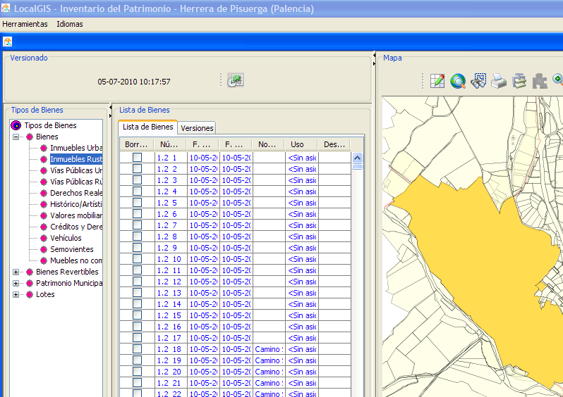
Mapa del municipio → donde se ubicarán los bienes de patrimonio. Se compone de una botonera que permite al usuario moverse por el mapa:
Permite hacer un zoom del mapa. Para ello, basta con pulsar el botón, colocarse sobre el mapa e ir pulsando el ratón hasta conseguir el zoom deseado. (*Nota: Si se desea se puede hacer un zoom directo también con esta herramienta, manteniendo pulsado el botón izquierdo del ratón e inmediatamente enmarcar la imagen deseada. Con el botón derecho se consigue el efecto contrario).
Permite desplazar el mapa en las coordenadas Norte, Sur, Este y Oeste. Basta con pulsar el botón, colocarse sobre el mapa y manteniendo pulsado el ratón, arrastrar el mapa hacia las coordenadas deseadas.
Permite seleccionar una parcela del mapa. Basta con pulsar el botón, y pulsar sobre la parcela que se desea seleccionar. Para seleccionar varias parcelas, mantenemos pulsada la tecla Shift.
- Botonera con las operaciones permitidas.
- Añadir un bien
- Modificar un bien
- Consultar un bien
- Borrar un bien
- Eliminar un bien
- Anexar documentos a un bien
- Filtrar
- Buscar
- Realizar Informes

Plugin inventario desde el Editor de Cartografía
Ejecuta desde el Editor de Cartografía el plugin de Inventario. Cambia la apariencia, pero el funcionamiento es el mismo que en el caso de la aplicación. Para ejecutar el plugin, es necesario haber seleccionado previamente una feature. El plugin se compone de:
Árbol → con los diferentes conjuntos de bienes descritos anteriormente.
Listado de los bienes →Seleccionado un tipo del árbol, mostrará TODOS los bienes de ese tipo en la base de datos asociados a la feature seleccionada previamente. Aquellos bienes que estén bloqueados por otro usuario, aparecerán en el listado en rojo.
Botonera con las operaciones permitidas. Para poder realizar las operaciones, es necesario editar la capa sobre la que se va a trabajar. En el plugin, las operaciones permitidas quedan restringidas a:
- Añadir un bien
- Modificar un bien
- Borrar un bien
- Eliminar un bien
- Anexar documentos a un bien

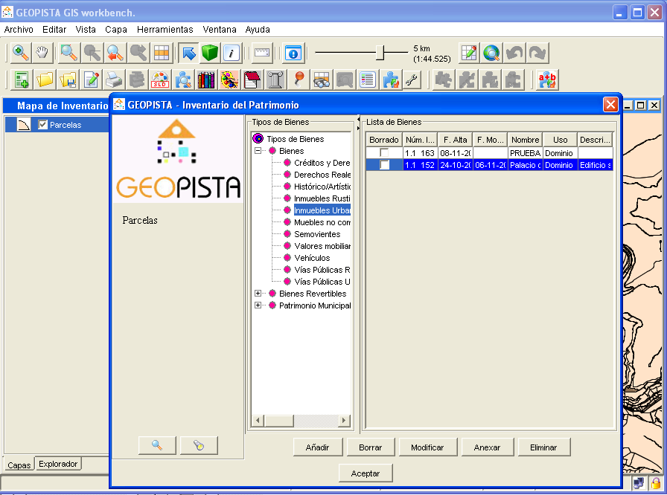

Herramientas
Existen 2 utilidades dentro de la aplicación, dentro de la barra de tareas se ha incluido un menú llamado “Herramientas” dentro de este menú existen 2 apartados:
- Cargar catalogo
- Cargar inventario

Cargar catalogo
Desde esta utilidad se puede cargar el catalogo de datos de un determinado municipio.
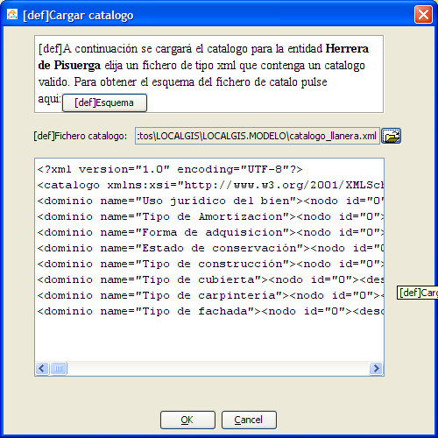
Los pasos a seguir para cargar los datos del catalogo de inventario son seleccionar un fichero xml que cumpla un determinado esquema xsd y pulsar el botón aceptar. Se puede obtener el fichero xsd pulsando el botón “Esquema”
Antes de ejecutar el proceso de carga se mostrará una pantalla de advertencia como esta:
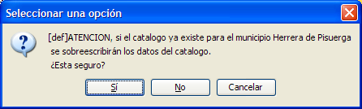
Durante el proceso de carga se mostrará la siguiente pantalla que indicará la situación del proceso:
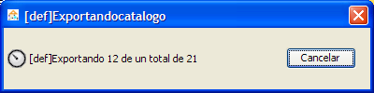
Si el proceso se ejecuta correctamente aparecerá una pantalla como esta:
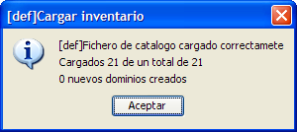
En el caso de que se produzca un error se mostrará:

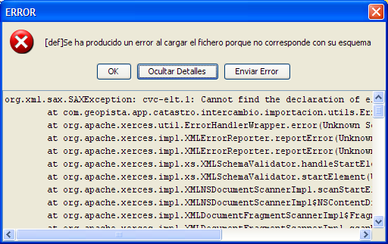

Carga inventario
Esta opción sirve para cargar un inventario que exista previamente en el sistema. Lo primero que hay que hacer es seleccionar un fichero XML que siga un determinado esquema XSD (el esquema se puede obtener pulsando el botón esquema), una vez seleccionado el fichero XML hay que pulsar el botón “Aceptar”, seguidamente se mostrará una pantalla como esta:
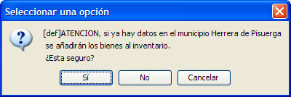
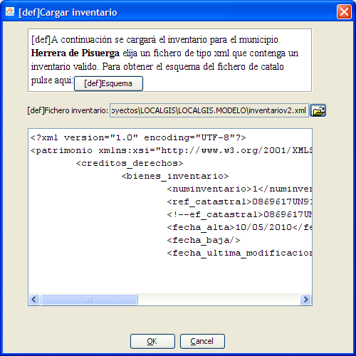
Si los bienes del inventario tienen documentos asociados en necesario seleccionar el directorio donde se encuentran los documentos:
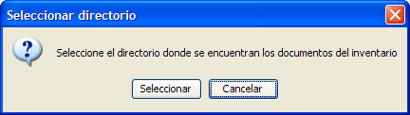
Si el fichero buscado no se encuentra en el directorio especificado se muestra esta pantalla:
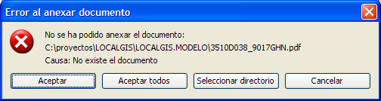
Dentro de esta pantalla se pueden elegir las siguientes opciones:
Aceptar → El bien será insertado en la base de datos sin el documento asociado.
Aceptar todos → No volverá a aparecer esta pantalla y todos los bienes cuyos documentos físicamente no se encuentren en el directorio seleccionado serán dados de alta en el inventario.
Seleccionar directorio → Permite seleccionar otro directorio donde se encuentre el documentos buscado.
Cancelar → No inserta en la base de datos el bien.
Mientras se produce el procedimiento de importación se muestra esta pantalla que indica cómo va el proceso:
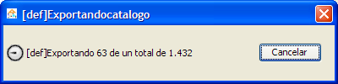
Una vez finalizada la tarea, si todos los bienes se han insertado correctamente se muestra esta pantalla:
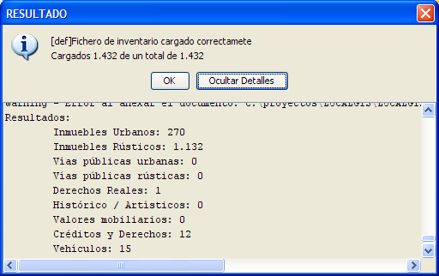
Si se produce algún error durante el proceso y hay algún bien que no se ha insertado correctamente aparecerá la siguiente pantalla:
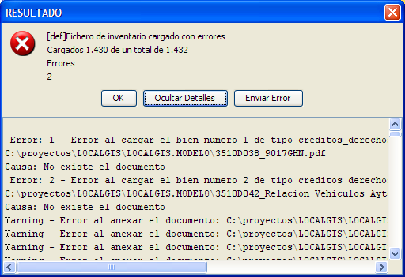

EIEL
Desde esta opción, de la barra de menú, tenemos acceso a aquellos elementos EIEL que han sido marcados como susceptibles de ser inventariados.

Para poder asociar un elemento EIEL con un bien de Inventario deberemos de:
- Seleccionar un elemento EIEL de listado que aparece.
- Seleccionar un epígrafe de Inventario. Los epígrafes de Inventario que pueden ser asociados con elementos EIEL son: inmuebles urbanos, inmuebles rústicos, vías públicas urbanas y vías públicas rústicas.
- Seleccionar el bien, del epígrafe seleccionado anteriormente, al que se le asociará el elemento EIEL.
- Pulsar en el botón asociar.
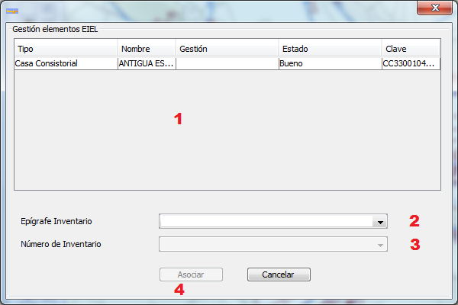

Una vez que asociemos un elemento EIEL a un bien de Inventario, dicho elemento EIEL desaparecerá de la lista, y podremos ver dicha asociación dentro de la pestaña EIEL de cada bien.

Config
Desde esta opción de la barra de menú podemos llevar a cabo la gestión de los elementos configurables de la aplicación:

Mostrar eliminados
En el listado de los bienes de inventario, por defecto, no aparecen los elementos eliminados, si queremos que se muestren, tendremos que marcar esta opción.

Mostrar bajas
En el listado de los bienes de inventario, por defecto, no aparecen los elementos dados de baja, si queremos que se muestren, tendremos que marcar esta opción.

Añadir Bien

Añadir un Inmueble Urbano
Para insertar un nuevo inmueble urbano en la base de datos, el usuario deberá seleccionar el tipo de bien ‘Inmuebles Urbanos’ en el árbol de tipos y la/s parcela/s a las que irá asociado, habilitándose así el botón de ‘Añadir’. Pulsando sobre el botón Añadir, se abrirá el diálogo con los datos que el usuario tiene que rellenar para dar de alta un bien de tipo inmueble urbano. La inserción no se realiza en base de datos hasta que el usuario no pulsa sobre el botón de Aceptar. El botón de Cancelar, cierra el diálogo sin insertar el bien inmueble en la base de datos.
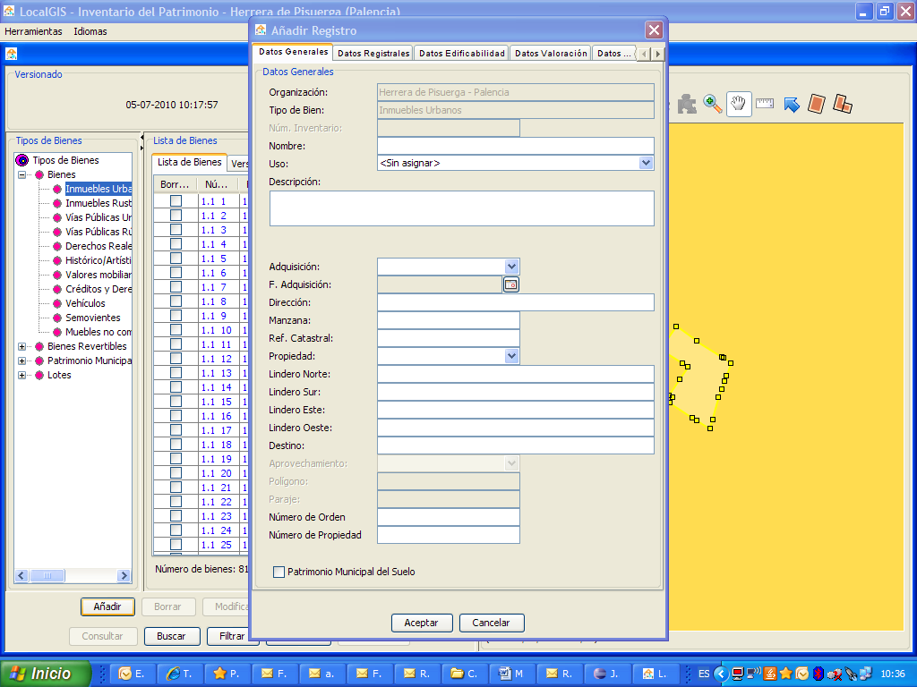
Los datos a insertar por el usuario se dividen en las siguientes pestañas:
- Datos Generales
- EIEL
- Datos Registrales
- Datos de Edificabilidad
- Datos de Valoración
- Datos de Amortización
- Datos del Seguro
- Datos Frutos y Rentas
- Observaciones
- Mejoras
- Referencias Catastrales
- Usos Funcionales
- Documentos

Datos Generales
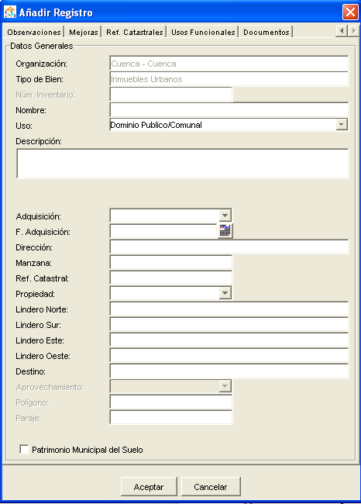
Los campos que se presentan en esta pestaña son:
Organización: Organización a la que pertenece el inmueble.
Tipo de Bien: Se rellena automáticamente ya que hemos seleccionado el tipo de bien “Inmueble Urbano”.
Número de Inventario: Número que identifica a cada bien. Se rellena automáticamente.
Nombre: Nombre con el que queramos identificar al inmueble.
Uso: Uso para el cual está destinado el inmueble. El usuario deberá elegir un valor de la lista desplegable.
Descripción: Breve descripción del inmueble.
Forma de Adquisición: Descripción del medio de obtención del inmueble.
Fecha Adquisición: Fecha en la que fue adquirido el inmueble.
Destino: Fin aplicado al inmueble.
Dirección: Lugar donde se encuentra ubicado el inmueble.
Manzana: Código de la manzana donde se localiza el inmueble.
Parcela: Código de la parcela donde se localiza el inmueble
Propiedad: Estado actual del bien. El usuario seleccionará un valor de la lista desplegable.
Lindero Norte: Territorio colindante al inmueble en dirección Norte.
Lindero Sur: Territorio colindante al inmueble en dirección Sur.
Lindero Este: Territorio colindante al inmueble en dirección Este.
Lindero Oeste: Territorio colindante al inmueble en dirección Oeste.
Patrimonio Municipal del suelo: Indica si se trata o no de este tipo de bien.

EIEL
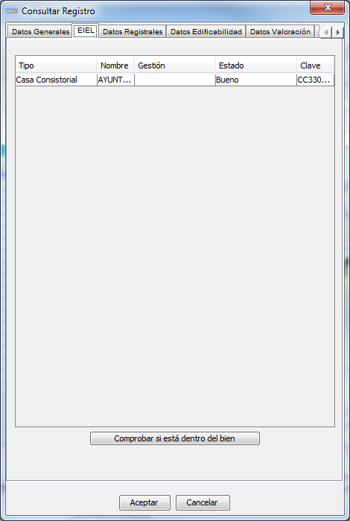
Recoge campos específicos de los datos de la EIEL. Los datos mostrados aparecen en una tabla, ya que un Bien de Inventario puede tener más de un elemento EIEL asociado, los campos de cada fila de la tabla son:
Tipo: Tipo del elemento EIEL asociado.
Nombre: Nombre del elemento EIEL asociado.
Gestión: Indica de quien es la gesti
Estado: Estado del elemento EIEL asociado.
Clave: Clave del elemento EIEL asociado.

El botón “Comprobar si está dentro del bien” se utiliza para comprobar si la geometría de los elementos EIEL asociados al Bien, está dentro de la geometría del bien. Tenemos varias opciones:

- Todas las geometrías están dentro: Obtendríamos el siguiente mensaje:

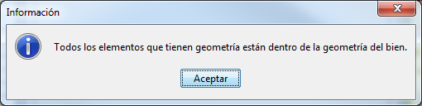

- Alguna geometría no está dentro: Aparecería el siguiente mensaje, indicando que geometrías no están dentro:

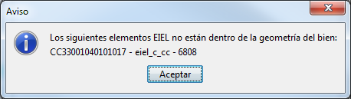

Datos Registrales
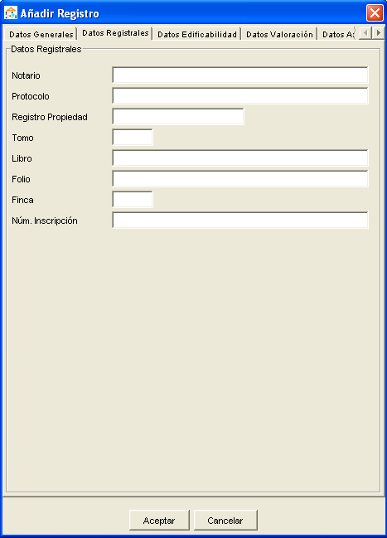
Recoge campos específicos de los datos de registro del inmueble. Los datos mostrados son:
Notario: Nombre y apellidos del notario que realizó la inscripción en el registro .
Protocolo: Número de su protocolo.
Registro de la Propiedad: Descripción del registro donde se encuentra inscrito.
Tomo: Tomo donde se encuentra registrado el inmueble.
Libro: Libro donde se encuentra registrado el inmueble.
Folio: Folio donde se encuentra registrado el inmueble.
Finca: Número de la finca registrada.
Num. Inscripción: Número de inscripción en el registro.

Datos de Edificabilidad
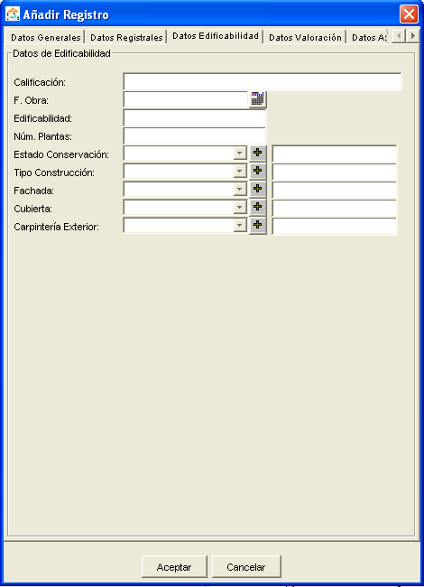
Recoge datos referentes a las características de edificación del inmueble. Los datos mostrados son:
Calificación: Calificación según el planeamiento municipal.
Fecha de Obra: Fecha en la que se realizó la construcción.
Edificabilidad: Volumen edificable permitido según el planeamiento.
Núm. de Plantas: Número de plantas.
Estado de Conservación: Estado de conservación del inmueble. El usuario seleccionará un valor de la lista y en caso de no encontrar el valor deseado se podrá añadir pulsando el botón situado al lado derecho de la lista, el cual mostrará una pantalla donde se insertará el nuevo valor.
Tipo de Construcción: Material de construcción del inmueble. El usuario seleccionará un valor de la lista y en caso de no encontrar el valor deseado se podrá añadir pulsando el botón situado al lado derecho de la lista, el cual mostrará una pantalla donde se insertará el nuevo valor.
Fachada: Tipo de fachada del inmueble. El usuario seleccionará un valor de la lista y en caso de no encontrar el valor deseado se podrá añadir pulsando el botón situado al lado derecho de la lista, el cual mostrará una pantalla donde se insertará el nuevo valor
Cubierta: Tipo de cubierta del inmueble. El usuario seleccionará un valor de la lista y en caso de no encontrar el valor deseado se podrá añadir pulsando el botón situado al lado derecho de la lista, el cual mostrará una pantalla donde se insertará el nuevo valor
Carpintería Exterior: Tipo de carpintería exterior del inmueble. El usuario seleccionará un valor de la lista y en caso de no encontrar el valor deseado se podrá añadir pulsando el botón situado al lado derecho de la lista, el cual mostrará una pantalla donde se insertará el nuevo valor.

Datos de Valoración
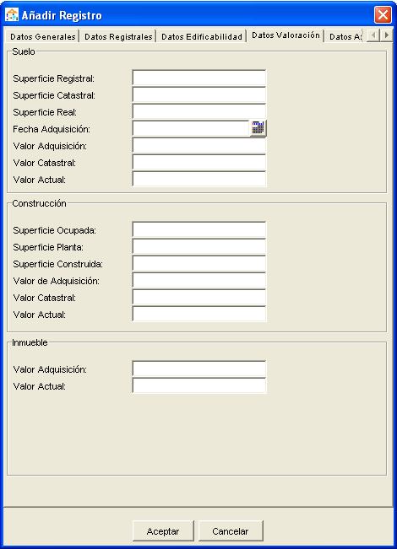
Recoge datos referentes a valores y superficies del suelo, de la construcción y del inmueble. Los datos mostrados son:
Suelo
Superficie Registral: Superficie del inmueble inscrita en el Registro de la Propiedad.
Superficie Catastral: Superficie del inmueble según el catastro.
Superficie Real: Superficie total del inmueble.
Fecha de Adquisición: Fecha en la que fue adquirido el suelo.
Valor de Adquisición: Coste de adquisición del suelo.
Valor Catastral: Valor Catastral.
Valor Actual: Valor de mercado del suelo.
Construcción
Superficie Ocupada: Superficie de la construcción del inmueble.
Superficie en planta: Superficie de la construcción del inmueble en planta.
Superficie Construida: Superficie construida.
Valor de Adquisición: Coste de la construcción.
Valor Catastral: Valor catastral de la construcción.
Valor Actual: Valor actual de la construcción.
Inmueble
Valor de Adquisición: Coste de adquisición del inmueble.
Valor Actual: Valor de mercado del inmueble.

Datos amortización
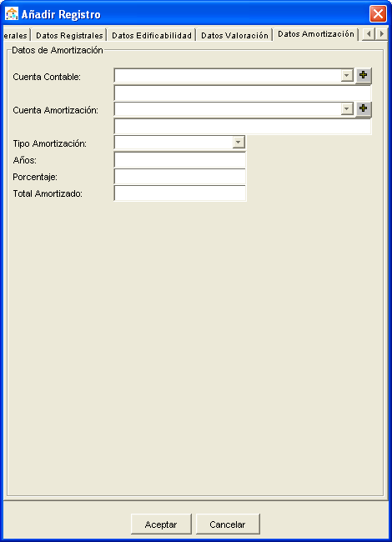
Recoge datos referentes a la amortización de un bien. Los datos mostrados son:
Cuenta Contable: Cuenta donde se contabiliza el inmueble. El usuario seleccionará un valor de la lista y en caso de no encontrar el valor deseado se podrá añadir pulsando el botón situado al lado derecho de la lista, el cual mostrará una pantalla donde se insertará el nuevo valor.
Cuenta de Amortización: Cuenta en la que se amortiza el inmueble. El usuario seleccionará un valor de la lista y en caso de no encontrar el valor deseado se podrá añadir pulsando el botón situado al lado derecho de la lista, el cual mostrará una pantalla donde se insertará el nuevo valor.
Años: Años de amortización.
Porcentaje: Valor anual en tanto por ciento de la amortización que se aplica al inmueble.
Total Amortizado: Importe total amortizado que lleva el inmueble.
Tipo De amortización: El usuario seleccionará un valor de una lista desplegable.

Datos del Seguro
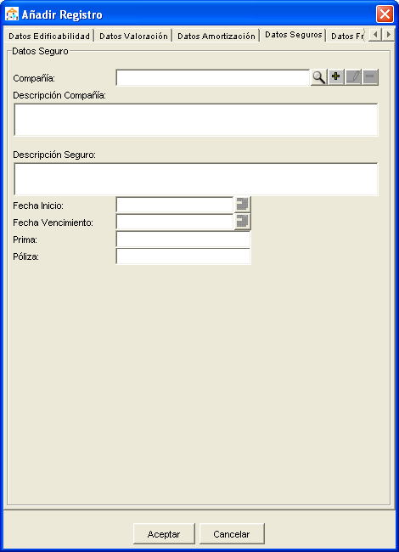
Recoge datos referentes al seguro de un inmueble. Los datos mostrados son:
Compañía Aseguradora: Nombre de la Aseguradora. El usuario tiene tres opciones:
Seleccionar el nombre de la aseguradora de una lista. Para ello, el usuario pulsará sobre el botón .
Añadir una nueva compañía, si ésta no existe en la lista anterior. Para ello, el usuario pulsará sobre el botón .
Modificar el nombre y descripción de la compañía aseguradora. Para ello el usuario pulsará sobre el botón .
Descripción: Descripción del seguro.
Prima: Prima anual del seguro.
Fecha Inicio: Fecha en la que se inicia el seguro.
Póliza: Número de póliza del seguro.
Fecha Vencimiento: Fecha en la finaliza el seguro.

Datos Frutos y Rentas
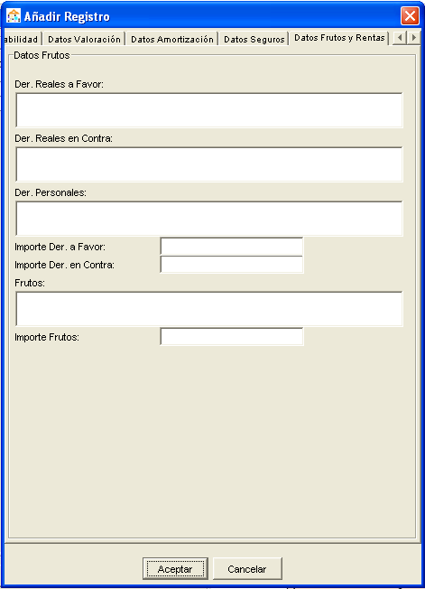
Recoge datos referentes a posibles cargas, derechos y frutos que contiene un inmueble. Los datos mostrados son:
Derechos Reales a Favor: Cargas a favor que figuran inscritas.
Derechos Reales en Contra: Cargas en contra que figuran inscritas.
Derechos Personales: Derechos personales constituidos en relación con el inmueble.
Importe Derechos a Favor: Importe que supone ese derecho a favor.
Importe Derechos en Contra: Importe que supone ese derecho en contra.
Frutos: Descripción de los frutos que produce un inmueble.
Importe Frutos: Cantidad que produce un inmueble.

Observaciones
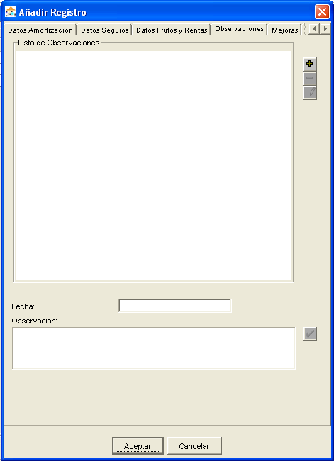
Recoge datos referentes a posibles observaciones de un inmueble. Los campos mostrados son:
Descripción: Descripción de la observación relacionada con un inmueble.
Fecha: Fecha de esa observación. Se rellena automáticamente con la fecha del sistema.
Para gestionar las observaciones disponemos de la siguiente botonera:
Añadir observación. Pulsando el botón Añadir el prompt se ubicará en la caja de descripción, donde el usuario insertará la observación. Una vez insertada la descripción, pulsando sobre el botón de confirmación , ésta se insertará en la lista de observaciones.
Eliminar observación. Para eliminar una observación de la lista, primero se seleccionará la observación a eliminar, y a continuación se pulsará sobre el botón Eliminar.
Modificar observación. Seleccionada una observación, al pulsar sobre el botón de Edición se cargará la observación en la caja de descripción, pudiendo ser modificada por el usuario. Una vez modificada, se pulsará sobre el botón para actualizar la observación en la lista.

Mejoras
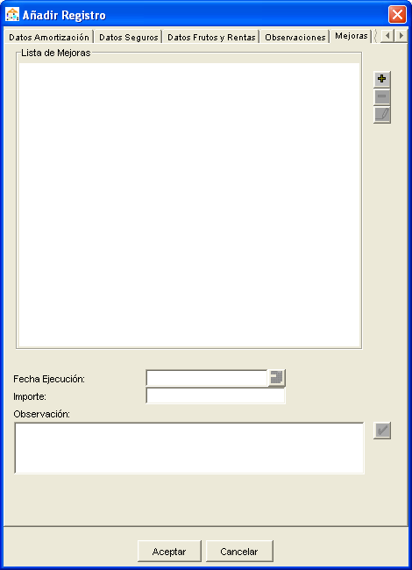
Recoge datos referentes a posibles reformas o mejoras realizadas sobre un inmueble. Los campos mostrados son:
Descripción: Descripción de la reforma.
Importe: Importe que supone la reforma, expresado en euros.
Fecha: Fecha en la que se realiza.
Para gestionar las mejoras disponemos de la siguiente botonera:
Añadir mejora. Pulsando el botón Añadir el prompt se ubicará en la caja de descripción, donde el usuario insertará la mejora. Una vez insertada la descripción, pulsando sobre el botón de confirmación , ésta se insertará en la lista de mejoras.
Eliminar mejora. Para eliminar una mejora de la lista, primero se seleccionará la mejora a eliminar, y a continuación se pulsará sobre el botón Eliminar.
Modificar mejora. Seleccionada una mejora, al pulsar sobre el botón de Edición se cargará la mejora en la caja de descripción, pudiendo ser modificada por el usuario. Una vez modificada, se pulsará sobre el botón para actualizar la mejora en la lista.

Referencias catastrales
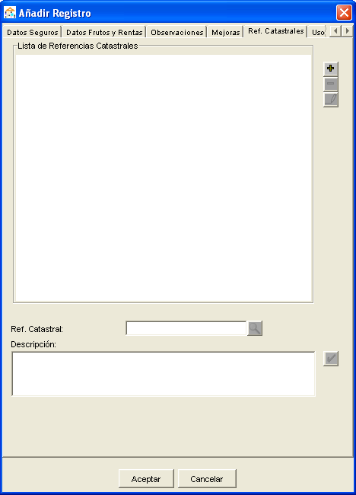
Recoge datos sobre las referencias catastrales de una parcela. Los campos mostrados son:
Ref. Catastral: Referencia Catastral de la parcela. El usuario podrá insertarla directamente o seleccionarla de una lista, para lo cual el usuario deberá pulsar sobre el botón .
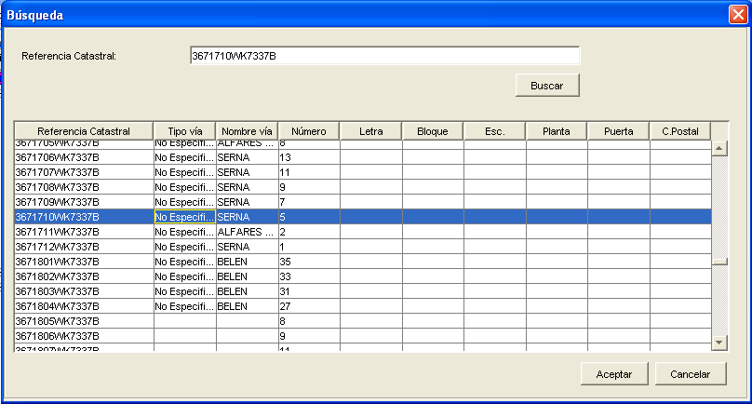
Descripción: Breve descripción o comentario para esa referencia.
Para gestionar las referencias catastrales disponemos de la siguiente botonera:
Añadir referencia catastral. Pulsando el botón Añadir el prompt se ubicará en la caja de descripción, donde el usuario insertará la referencia catastral. Una vez insertada la descripción, pulsando sobre el botón de confirmación , ésta se insertará en la lista de referencias.
Eliminar referencia catastral. Para eliminar una referencia catastral de la lista, primero se seleccionará la referencia a eliminar, y a continuación se pulsará sobre el botón Eliminar.
Modificar referencia catastral. Seleccionada una referencia de la lista, al pulsar sobre el botón de Edición se cargará la referencia catastral pudiendo ser modificada por el usuario. Una vez modificada, se pulsará sobre el botón para actualizar la referencia en la lista.

Usos Funcionales
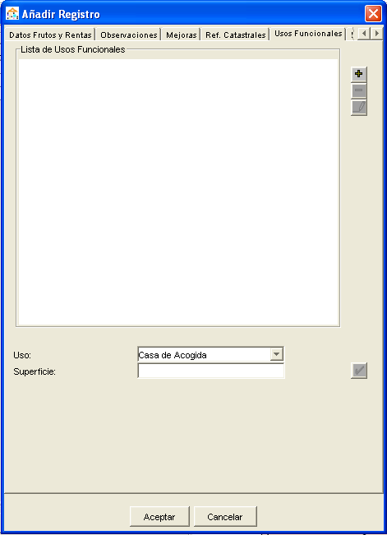
Recoge datos referentes a los diferentes usos que se pueden aplicar sobre un inmueble. Los campos mostrados son:
Uso Funcional: Uso aplicado al inmueble. El usuario seleccionará un valor de una lista desplegable.
Superficie: Superficie destinada para ese uso, expresada en m2.
Para gestionar los usos funcionales de un bien disponemos de la siguiente botonera:
Añadir uso funcional. Pulsando el botón Añadir el prompt se ubicará en la lista desplegable de uso, donde el usuario seleccionará el tipo de uso funcional e insertará la superficie dedicada a ese uso. A continuación, pulsando sobre el botón de confirmación , éste se insertará en la lista de usos.
Eliminar uso funcional. Para eliminar un uso funcional de la lista, primero se seleccionará el uso a eliminar, y a continuación se pulsará sobre el botón Eliminar.
Modificar uso funcional. Seleccionado un uso funcional de la lista, al pulsar sobre el botón de Edición se cargará el uso funcional seleccionado pudiendo ser así modificado por el usuario. Una vez modificado, se pulsará sobre el botón para actualizar el uso en la lista.

Documentos
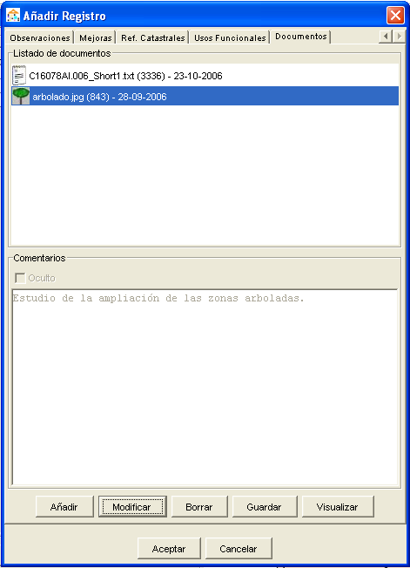
Permite anexar a un inmueble todo tipo de ficheros y tantos como se desee. Las operaciones que se pueden realizar son:
Añadir fichero. Pulsando el botón Añadir, el usuario podrá seleccionar un fichero de local o de base de datos. Si el fichero está en local, se abrirá un explorador para que el usuario pueda seleccionar de local el fichero. Además el usuario podrá insertar un comentario y configurar si el fichero es o no visible activando o desactivando el campo Oculto. Si el fichero es de base de datos, se abrirá una lista con los ficheros disponibles en base de datos. En este caso el usuario seleccionará uno de ellos. Los ficheros que se vayan añadiendo, aparecerán en la lista de documentos del bien.
Modificar fichero. Para ello es necesario seleccionar un fichero de la lista. Pulsando sobre el botón Modificar se cargarán los datos del documento seleccionado, pudiendo así modificar el fichero, su descripción y si es o no visible.
Borrar fichero. Seleccionado un documento y pulsando sobre el botón de Borrar se eliminará el documento de la lista.
Guardar. Seleccionado un fichero el usuario podrá guardarlo en local pulsando el botón Guardar. Se abrirá un diálogo para que el usuario seleccione el directorio en local donde desea guardarlo.
Visualizar. Seleccionado un fichero el usuario podrá visualizar el mismo pulsando el botón Visualizar.

Añadir un Inmueble Rústico
Para insertar un nuevo inmueble rústico en la base de datos, el usuario deberá seleccionar el tipo de bien ‘Inmuebles Rústicos’ en el árbol de tipos y la/s parcela/s a las que irá asociado, habilitándose así el botón de ‘Añadir’. Pulsando sobre el botón Añadir, se abrirá el diálogo con los datos que el usuario tiene que rellenar para dar de alta un bien de tipo inmueble rústico. La inserción no se realiza en base de datos hasta que el usuario no pulsa sobre el botón de Aceptar. El botón de Cancelar, cierra el diálogo sin insertar el bien inmueble en la base de datos.
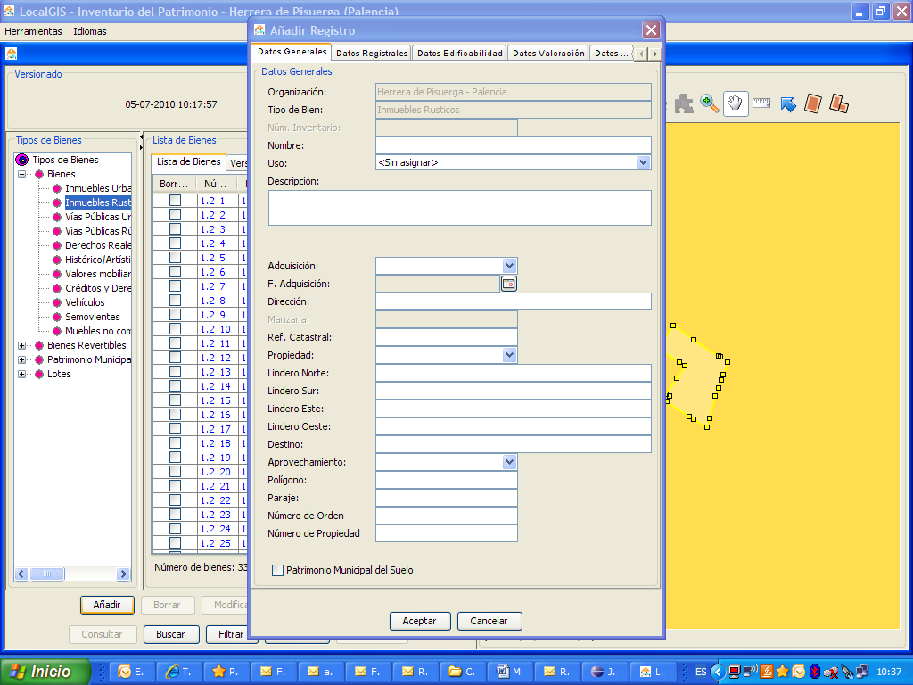
Los datos a insertar por el usuario se dividen en las siguientes pestañas:
- Datos Generales
- EIEL
- Datos Registrales
- Datos de Edificabilidad
- Datos de Valoración
- Datos de Amortización
- Datos del Seguro
- Datos Frutos y Rentas
- Observaciones
- Mejoras
- Referencias Catastrales
- Usos Funcionales
- Documentos

Datos Generales
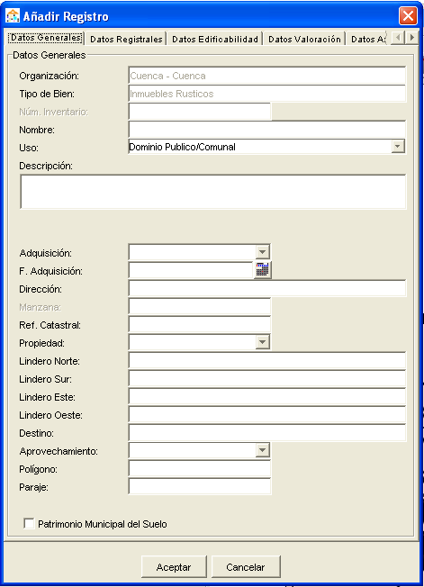
Los campos que se presentan en esta pestaña son:
Organización: Organización a la que pertenece el inmueble.
Tipo de Bien: Se rellena automáticamente ya que hemos seleccionado el tipo de bien “Inmueble Rústico”.
Número de Inventario: Número que identifica a cada bien. Se rellena automáticamente.
Nombre: Nombre con el que queramos identificar al inmueble.
Uso: Uso para el cual está destinado el inmueble. El usuario deberá elegir un valor de la lista desplegable.
Descripción: Breve descripción del inmueble.
Forma de Adquisición: Descripción del medio de obtención del inmueble.
Fecha Adquisición: Fecha en la que fue adquirido el inmueble.
Dirección: Lugar donde se encuentra ubicado el inmueble.
Aprovechamiento: Uso aplicado al inmueble. El usuario seleccionará un valor de la lista desplegable.
Propiedad: Estado actual del bien. El usuario seleccionará un valor de la lista desplegable.
Polígono: Número de polígono donde está situado el inmueble.
Parcela: Número de parcela donde se localiza el inmueble.
Paraje: Paraje donde se ubica el bien.
Lindero Norte: Territorio colindante al inmueble en dirección Norte.
Lindero Sur: Territorio colindante al inmueble en dirección Sur.
Lindero Este: Territorio colindante al inmueble en dirección Este.
Lindero Oeste: Territorio colindante al inmueble en dirección Oeste.
Patrimonio Municipal del suelo: Indica si se trata o no de este tipo de bien.

EIEL
Recoge campos específicos de los datos de la EIEL. Los datos mostrados aparecen en una tabla, ya que un Bien de Inventario puede tener más de un elemento EIEL asociado, los campos de cada fila de la tabla son:
Tipo: Tipo del elemento EIEL asociado.
Nombre: Nombre del elemento EIEL asociado.
Gestión: Indica de quien es la gesti
Estado: Estado del elemento EIEL asociado.
Clave: Clave del elemento EIEL asociado.

El botón “Comprobar si está dentro del bien” se utiliza para comprobar si la geometría de los elementos EIEL asociados al Bien, está dentro de la geometría del bien. Tenemos varias opciones:

- Todas las geometrías están dentro: Obtendríamos el siguiente mensaje:

- Alguna geometría no está dentro: Aparecería el siguiente mensaje, indicando que geometrías no están dentro:

Datos Registrales
Recoge campos específicos de los datos de registro del inmueble. Los datos mostrados son:
Notario: Nombre y apellidos del notario que realizó la inscripción en el registro .
Protocolo: Número de su protocolo.
Registro de la Propiedad: Descripción del registro donde se encuentra inscrito.
Tomo: Tomo donde se encuentra registrado el inmueble.
Libro: Libro donde se encuentra registrado el inmueble.
Folio: Folio donde se encuentra registrado el inmueble.
Finca: Número de la finca registrada.
Num. Inscripción: Número de inscripción en el registro.

Datos de Edificabilidad
Recoge datos referentes a las características de edificación del inmueble. Los datos mostrados son:
Calificación: Calificación según el planeamiento municipal.
Fecha de Obra: Fecha en la que se realizó la construcción.
Edificabilidad: Volumen edificable permitido según el planeamiento.
Núm. de Plantas: Número de plantas.
Estado de Conservación: Estado de conservación del inmueble. El usuario seleccionará un valor de la lista y en caso de no encontrar el valor deseado se podrá añadir pulsando el botón situado al lado derecho de la lista, el cual mostrará una pantalla donde se insertará el nuevo valor.
Tipo de Construcción: Material de construcción del inmueble. El usuario seleccionará un valor de la lista y en caso de no encontrar el valor deseado se podrá añadir pulsando el botón situado al lado derecho de la lista, el cual mostrará una pantalla donde se insertará el nuevo valor.
Fachada: Tipo de fachada del inmueble. El usuario seleccionará un valor de la lista y en caso de no encontrar el valor deseado se podrá añadir pulsando el botón situado al lado derecho de la lista, el cual mostrará una pantalla donde se insertará el nuevo valor
Cubierta: Tipo de cubierta del inmueble. El usuario seleccionará un valor de la lista y en caso de no encontrar el valor deseado se podrá añadir pulsando el botón situado al lado derecho de la lista, el cual mostrará una pantalla donde se insertará el nuevo valor
Carpintería Exterior: Tipo de carpintería exterior del inmueble. El usuario seleccionará un valor de la lista y en caso de no encontrar el valor deseado se podrá añadir pulsando el botón situado al lado derecho de la lista, el cual mostrará una pantalla donde se insertará el nuevo valor.

Datos de Valoración
Recoge datos referentes a valores y superficies del suelo, de la construcción y del inmueble. Los datos mostrados son:
Los campos que se presentan en esta pestaña son:
Suelo
Superficie Registral: Superficie del inmueble inscrita en el Registro de la Propiedad.
Superficie Catastral: Superficie del inmueble según el catastro.
Superficie Real: Superficie total del inmueble.
Fecha de Adquisición: Fecha en la que fue adquirido el suelo.
Valor de Adquisición: Coste de adquisición del suelo.
Valor Catastral: Valor Catastral.
Valor Actual: Valor de mercado del suelo.
Construcción
Superficie Ocupada: Superficie de la construcción del inmueble.
Superficie en planta: Superficie de la construcción del inmueble en planta.
Superficie Construida: Superficie construida.
Valor de Adquisición: Coste de la construcción.
Valor Catastral: Valor catastral de la construcción.
Valor Actual: Valor actual de la construcción.
Inmueble
Valor de Adquisición: Coste de adquisición del inmueble.
Valor Actual: Valor de mercado del inmueble.

Datos amortización
Recoge datos referentes a la amortización de un bien. Los datos mostrados son:
Cuenta Contable: Cuenta donde se contabiliza el inmueble. El usuario seleccionará un valor de la lista y en caso de no encontrar el valor deseado se podrá añadir pulsando el botón situado al lado derecho de la lista, el cual mostrará una pantalla donde se insertará el nuevo valor.
Cuenta de Amortización: Cuenta en la que se amortiza el inmueble. El usuario seleccionará un valor de la lista y en caso de no encontrar el valor deseado se podrá añadir pulsando el botón situado al lado derecho de la lista, el cual mostrará una pantalla donde se insertará el nuevo valor.
Años: Años de amortización.
Porcentaje: Valor anual en tanto por ciento de la amortización que se aplica al inmueble.
Total Amortizado: Importe total amortizado que lleva el inmueble.
Tipo De amortización: El usuario seleccionará un valor de una lista desplegable.

Datos del Seguro
Recoge datos referentes al seguro de un inmueble. Los datos mostrados son:
Compañía Aseguradora: Nombre de la Aseguradora. El usuario tiene dos opciones.
Seleccionar el nombre de la aseguradora de una lista. Para ello, el usuario pulsará sobre el botón .
Añadir una nueva compañía, si ésta no existe en la lista anterior. Para ello, el usuario pulsará sobre el botón .
Modificar el nombre y descripción de la compañía aseguradora. Para ello el usuario pulsará sobre el botón .
Descripción: Descripción del seguro.
Prima: Prima anual del seguro.
Fecha Inicio: Fecha en la que se inicia el seguro.
Póliza: Número de póliza del seguro.
Fecha Vencimiento: Fecha en la finaliza el seguro.

Datos Frutos y Rentas
Recoge datos referentes a posibles cargas, derechos y frutos que contiene un inmueble. Los datos mostrados son:
Derechos Reales a Favor: Cargas a favor que figuran inscritas.
Derechos Reales en Contra: Cargas en contra que figuran inscritas.
Derechos Personales: Derechos personales constituidos en relación con el inmueble.
Importe Derechos a Favor: Importe que supone ese derecho a favor.
Importe Derechos en Contra: Importe que supone ese derecho en contra.
Frutos: Descripción de los frutos que produce un inmueble.
Importe Frutos: Cantidad que produce un inmueble.

Observaciones
Recoge datos referentes a posibles observaciones de un inmueble. Los campos mostrados son:
Descripción: Descripción de la observación relacionada con un inmueble.
Fecha: Fecha de esa observación. Se rellena automáticamente con la fecha del sistema.
Para gestionar las observaciones disponemos de la siguiente botonera:
Añadir observación. Pulsando el botón Añadir el prompt se ubicará en la caja de descripción, donde el usuario insertará la observación. Una vez insertada la descripción, pulsando sobre el botón de confirmación , ésta se insertará en la lista de observaciones.
Eliminar observación. Para eliminar una observación de la lista, primero se seleccionará la observación a eliminar, y a continuación se pulsará sobre el botón Eliminar.
Modificar observación. Seleccionada una observación, al pulsar sobre el botón de Edición se cargará la observación en la caja de descripción, pudiendo ser modificada por el usuario. Una vez modificada, se pulsará sobre el botón para actualizar la observación en la lista.

Mejoras
Recoge datos referentes a posibles reformas o mejoras realizadas sobre un inmueble. Los campos mostrados son:
Descripción: Descripción de la reforma.
Importe: Importe que supone la reforma, expresado en euros.
Fecha: Fecha en la que se realiza.
Para gestionar las mejoras disponemos de la siguiente botonera:
Añadir mejora. Pulsando el botón Añadir el prompt se ubicará en la caja de descripción, donde el usuario insertará la mejora. Una vez insertada la descripción, pulsando sobre el botón de confirmación , ésta se insertará en la lista de mejoras.
Eliminar mejora. Para eliminar una mejora de la lista, primero se seleccionará la mejora a eliminar, y a continuación se pulsará sobre el botón Eliminar.
Modificar mejora. Seleccionada una mejora, al pulsar sobre el botón de Edición se cargará la mejora en la caja de descripción, pudiendo ser modificada por el usuario. Una vez modificada, se pulsará sobre el botón para actualizar la mejora en la lista.

Referencias catastrales
Recoge datos sobre las referencias catastrales de una parcela. Los campos mostrados son:
Ref. Catastral: Referencia Catastral de la parcela. El usuario podrá insertarla directamente o seleccionarla de una lista, para lo cual el usuario deberá pulsar sobre el botón .
Descripción: Breve descripción o comentario para esa referencia.
Para gestionar las referencias catastrales disponemos de la siguiente botonera:
Añadir referencia catastral. Pulsando el botón Añadir el prompt se ubicará en la caja de descripción, donde el usuario insertará la referencia catastral. Una vez insertada la descripción, pulsando sobre el botón de confirmación , ésta se insertará en la lista de referencias.
Eliminar referencia catastral. Para eliminar una referencia catastral de la lista, primero se seleccionará la referencia a eliminar, y a continuación se pulsará sobre el botón Eliminar.
Modificar referencia catastral. Seleccionada una referencia de la lista, al pulsar sobre el botón de Edición se cargará la referencia catastral pudiendo ser modificada por el usuario. Una vez modificada, se pulsará sobre el botón para actualizar la referencia en la lista.

Usos Funcionales
Recoge datos referentes a los diferentes usos que se pueden aplicar sobre un inmueble. Los campos mostrados son:
Uso Funcional: Uso aplicado al inmueble. El usuario seleccionará un valor de una lista desplegable.
Superficie: Superficie destinada para ese uso, expresada en m2.
Para gestionar los usos funcionales de un bien disponemos de la siguiente botonera:
Añadir uso funcional. Pulsando el botón Añadir el prompt se ubicará en la lista desplegable de uso, donde el usuario seleccionará el tipo de uso funcional e insertará la superficie dedicada a ese uso. A continuación, pulsando sobre el botón de confirmación , éste se insertará en la lista de usos.
Eliminar uso funcional. Para eliminar un uso funcional de la lista, primero se seleccionará el uso a eliminar, y a continuación se pulsará sobre el botón Eliminar.
Modificar uso funcional. Seleccionado un uso funcional de la lista, al pulsar sobre el botón de Edición se cargará el uso funcional seleccionado pudiendo ser así modificado por el usuario. Una vez modificado, se pulsará sobre el botón para actualizar el uso en la lista.

Documentos
Permite anexar a un inmueble todo tipo de ficheros y tantos como se desee. Las operaciones que se pueden realizar son:
Añadir fichero. Pulsando el botón Añadir, el usuario podrá seleccionar un fichero de local o de base de datos. Si el fichero está en local, se abrirá un explorador para que el usuario pueda seleccionar de local el fichero. Además el usuario podrá insertar un comentario y configurar si el fichero es o no visible activando o desactivando el campo Oculto. Si el fichero es de base de datos, se abrirá una lista con los ficheros disponibles en base de datos. En este caso el usuario seleccionará uno de ellos. Los ficheros que se vayan añadiendo, aparecerán en la lista de documentos del bien.
Modificar fichero. Para ello es necesario seleccionar un fichero de la lista. Pulsando sobre el botón Modificar se cargarán los datos del documento seleccionado, pudiendo así modificar el fichero, su descripción y si es o no visible.
Borrar fichero. Seleccionado un documento y pulsando sobre el botón de Borrar se eliminará el documento de la lista.
Guardar. Seleccionado un fichero el usuario podrá guardarlo en local pulsando el botón Guardar. Se abrirá un diálogo para que el usuario seleccione el directorio en local donde desea guardarlo.
Visualizar. Seleccionado un fichero el usuario podrá visualizar el mismo pulsando el botón Visualizar.

Añadir un Mueble Histórico Artístico
Para insertar un nuevo mueble histórico artístico en la base de datos, el usuario deberá seleccionar el tipo de bien ‘Muebles Histórico/Artísticos’ en el árbol de tipos y la/s parcela/s a las que irá asociado, habilitándose así el botón de ‘Añadir’. Pulsando sobre el botón Añadir, se abrirá el diálogo con los datos que el usuario tiene que rellenar para dar de alta un bien de tipo mueble histórico artístico. La inserción no se realiza en base de datos hasta que el usuario no pulsa sobre el botón de Aceptar. El botón de Cancelar, cierra el diálogo sin insertar el bien mueble en la base de datos.
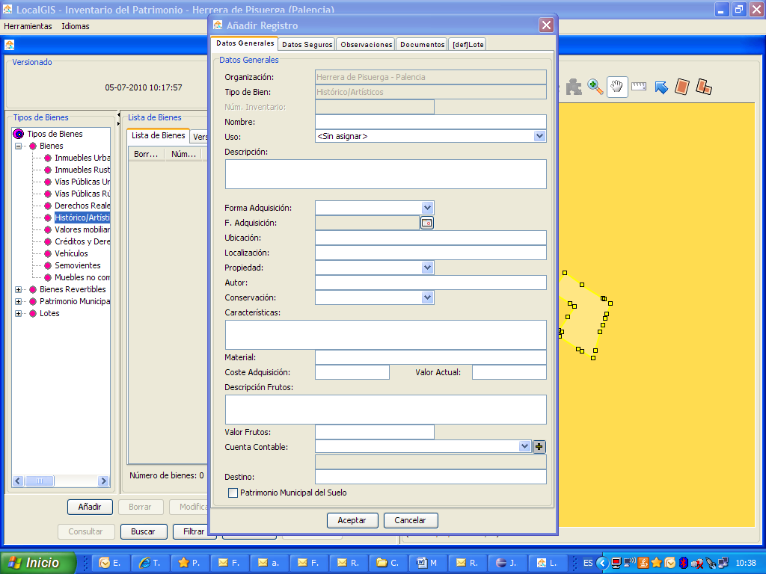
Los datos a insertar por el usuario se dividen en las siguientes pestañas:
Datos Generales
Datos del Seguro
Observaciones
Documentos

Datos Generales
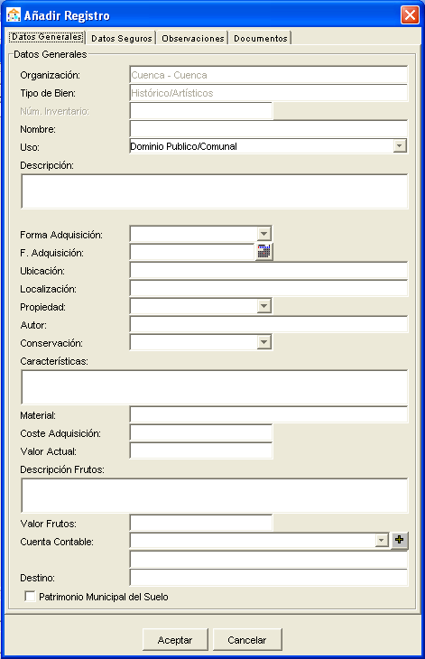
Los campos que se presentan en esta pestaña son:
Organización: Organización a la que pertenece el mueble.
Tipo de Bien: Se rellena automáticamente ya que hemos seleccionado el tipo de bien “Mueble Histórico/Artístico”.
Número de Inventario: Número que identifica a cada bien. Se rellena automáticamente.
Nombre: Nombre con el que queramos identificar al mueble.
Uso: Uso para el cual está destinado el mueble. El usuario deberá elegir un valor de la lista desplegable.
Descripción: Breve descripción del mueble.
Destino: Fin aplicado al mueble.
Fecha Adquisición: Fecha en la que fue adquirido el mueble.
Forma de Adquisición: Descripción del medio de obtención del mueble.
Ubicación: Localización donde se encuentra situado el mueble.
Propiedad: Tipo de posesión de la organización con el mueble.
Autor: Persona que realizó el mueble.
Conservación: Estado de conservación del mueble.
Características: Características del bien.
Descripción: Descripción del bien.
Localización: Donde reside el bien.
Material: Material del que está compuesto el bien.
Coste de Adquisición: Importe al que se adquirió el bien.
Valor Actual: Valor actual del bien.
Descripción Frutos: Descripción de los frutos y rentas que produce el bien.
Valor Frutos: Importe de los frutos y rentas que produce.
Cuenta Contable: Cuenta donde se contabiliza el inmueble. El usuario seleccionará un valor de la lista y en caso de no encontrar el valor deseado se podrá añadir pulsando el botón situado al lado derecho de la lista, el cual mostrará una pantalla donde se insertará el nuevo valor.
Patrimonio Municipal del suelo: Indica si se trata o no de este tipo de bien.

Datos del Seguro
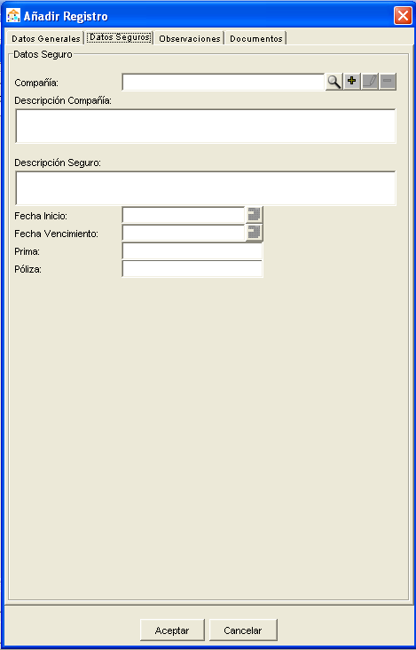
Recoge datos referentes al seguro de un mueble. Los datos mostrados son:
Compañía Aseguradora: Nombre de la Aseguradora. El usuario tiene dos opciones.
Seleccionar el nombre de la aseguradora de una lista. Para ello, el usuario pulsará sobre el botón .
Añadir una nueva compañía, si ésta no existe en la lista anterior. Para ello, el usuario pulsará sobre el botón .
Modificar el nombre y descripción de la compañía aseguradora. Para ello el usuario pulsará sobre el botón .
Descripción: Descripción del seguro.
Prima: Prima anual del seguro.
Fecha Inicio: Fecha en la que se inicia el seguro.
Póliza: Número de póliza del seguro.
Fecha Vencimiento: Fecha en la finaliza el seguro.

Observaciones
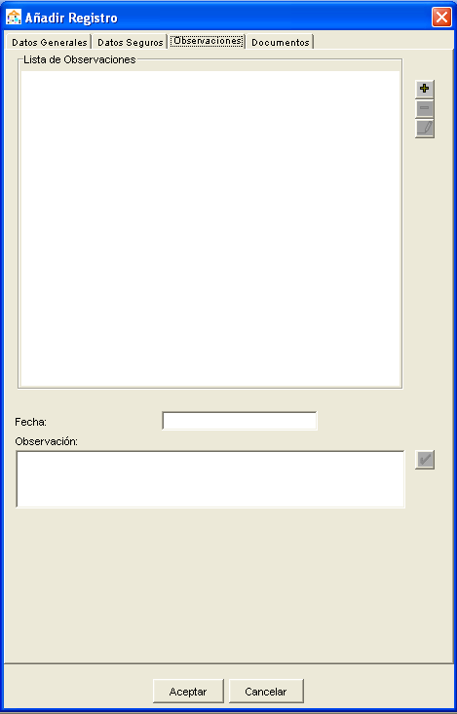
Recoge datos referentes a posibles observaciones del mueble. Los campos mostrados son:
Descripción: Descripción de la observación relacionada con el mueble.
Fecha: Fecha de esa observación. Se rellena automáticamente con la fecha del sistema.
Para gestionar las observaciones disponemos de la siguiente botonera:
Añadir observación. Pulsando el botón Añadir el prompt se ubicará en la caja de descripción, donde el usuario insertará la observación. Una vez insertada la descripción, pulsando sobre el botón de confirmación , ésta se insertará en la lista de observaciones.
Eliminar observación. Para eliminar una observación de la lista, primero se seleccionará la observación a eliminar, y a continuación se pulsará sobre el botón Eliminar.
Modificar observación. Seleccionada una observación, al pulsar sobre el botón de Edición se cargará la observación en la caja de descripción, pudiendo ser modificada por el usuario. Una vez modificada, se pulsará sobre el botón para actualizar la observación en la lista.

Documentos
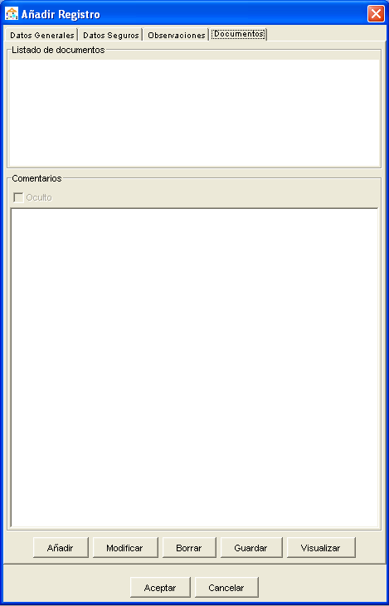
Permite anexar a un mueble todo tipo de ficheros y tantos como se desee. Las operaciones que se pueden realizar son:
Añadir fichero. Pulsando el botón Añadir, el usuario podrá seleccionar un fichero de local o de base de datos. Si el fichero está en local, se abrirá un explorador para que el usuario pueda seleccionar de local el fichero. Además el usuario podrá insertar un comentario y configurar si el fichero es o no visible activando o desactivando el campo Oculto. Si el fichero es de base de datos, se abrirá una lista con los ficheros disponibles en base de datos. En este caso el usuario seleccionará uno de ellos. Los ficheros que se vayan añadiendo, aparecerán en la lista de documentos del bien.
Modificar fichero. Para ello es necesario seleccionar un fichero de la lista. Pulsando sobre el botón Modificar se cargarán los datos del documento seleccionado, pudiendo así modificar el fichero, su descripción y si es o no visible.
Borrar fichero. Seleccionado un documento y pulsando sobre el botón de Borrar se eliminará el documento de la lista.
Guardar. Seleccionado un fichero el usuario podrá guardarlo en local pulsando el botón Guardar. Se abrirá un diálogo para que el usuario seleccione el directorio en local donde desea guardarlo.
Visualizar. Seleccionado un fichero el usuario podrá visualizar el mismo pulsando el botón Visualizar.

Añadir una Vía Pública Urbana
Para insertar una nueva vía pública urbana en la base de datos, el usuario deberá seleccionar el tipo de bien ‘Vías Públicas Urbanas’ en el árbol de tipos y la/s parcela/s a las que irá asociado, habilitándose así el botón de ‘Añadir’. Pulsando sobre el botón Añadir, se abrirá el diálogo con los datos que el usuario tiene que rellenar para dar de alta un bien de tipo vía pública urbana. La inserción no se realiza en base de datos hasta que el usuario no pulsa sobre el botón de Aceptar. El botón de Cancelar, cierra el diálogo sin insertar la vía en la base de datos.
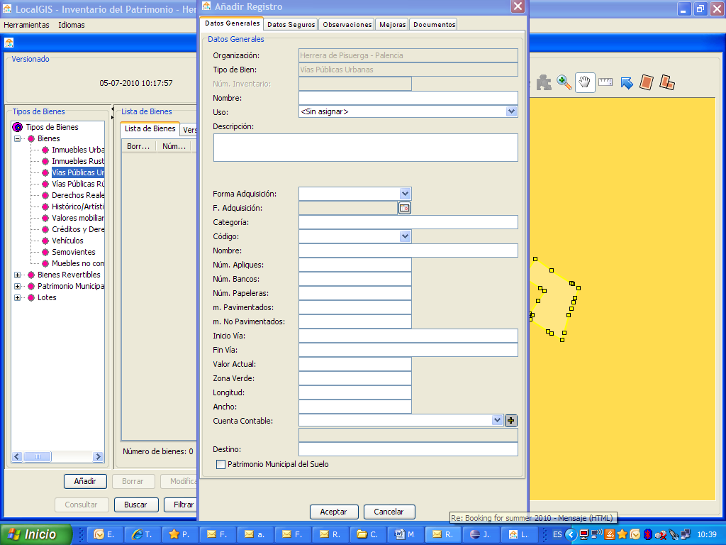
Los datos a insertar por el usuario se dividen en las siguientes pestañas:
Datos Generales
Datos del Seguro
Observaciones
Mejoras
Documentos

Datos Generales
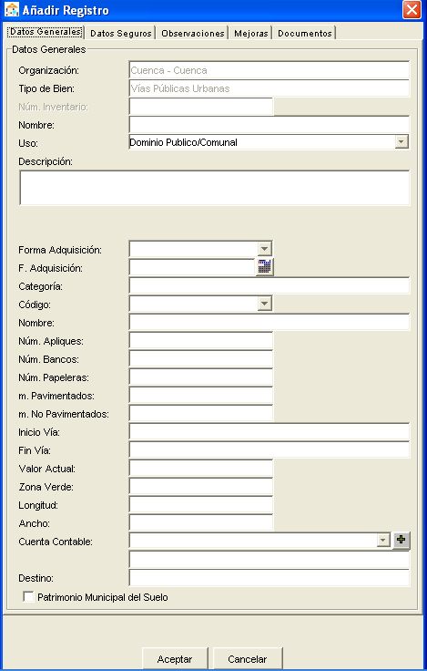
Los campos que se presentan en esta pestaña son:
Organización: Organización a la que pertenece la vía.
Tipo de Bien: Se rellena automáticamente ya que hemos seleccionado el tipo de bien “Vías Públicas Urbanas”.
Número de Inventario: Número que identifica a cada bien. Se rellena automáticamente.
Nombre: Nombre con el que queramos identificar a la vía.
Uso: Uso para el cual está destinada la vía. El usuario deberá elegir un valor de la lista desplegable.
Descripción: Breve descripción de la vía.
Fecha Adquisición: Fecha en la que fue adquirido el bien.
Forma de Adquisición: Descripción del medio de obtención del bien.
Categoría: Categoría de la vía.
Código: Código de la vía. El usuario seleccionará un valor de la lista desplegable.
Nombre: Nombre de la vía.
Estado: Estado actual de conservación de la vía. El usuario seleccionará un valor de la lista desplegable.
Núm. Farolas: Número de farolas existentes en la vía.
Núm. Apliques: Número de apliques existentes en la vía.
Núm. Bancos: Número de bancos existentes en la vía.
Núm. Papeleras: Número de papeleras existentes en la vía.
Metros Pavimentados: Superficie en metros cuadrados que tiene pavimentada la vía.
Metros no Pavimentados: Superficie en metros cuadrados que tiene sin pavimentar la vía.
Inicio Vía: Lugar donde comienza la vía.
Fin Vía: Lugar donde finaliza la vía.
Valor Actual: Valor actual de la vía.
Zona Verde: Superficie en zona verde.
Longitud: Longitud de la vía.
Ancho: Ancho de la vía.
Cuenta Contable: Clasificación contable. El usuario seleccionará un valor de la lista y en caso de no encontrar el valor deseado se podrá añadir pulsando el botón situado al lado derecho de la lista, el cual mostrará una pantalla donde se insertará el nuevo valor.
Patrimonio Municipal del suelo: Indica si se trata o no de este tipo de bien.

EIEL
Recoge campos específicos de los datos de la EIEL. Los datos mostrados aparecen en una tabla, ya que un Bien de Inventario puede tener más de un elemento EIEL asociado, los campos de cada fila de la tabla son:
Tipo: Tipo del elemento EIEL asociado.
Nombre: Nombre del elemento EIEL asociado.
Gestión: Indica de quien es la gesti
Estado: Estado del elemento EIEL asociado.
Clave: Clave del elemento EIEL asociado.

El botón “Comprobar si está dentro del bien” se utiliza para comprobar si la geometría de los elementos EIEL asociados al Bien, está dentro de la geometría del bien. Tenemos varias opciones:
- Todas las geometrías están dentro: Obtendríamos el siguiente mensaje:

Alguna geometría no está dentro: Aparecería el siguiente mensaje, indicando que geometrías no están dentro:

Datos del Seguro
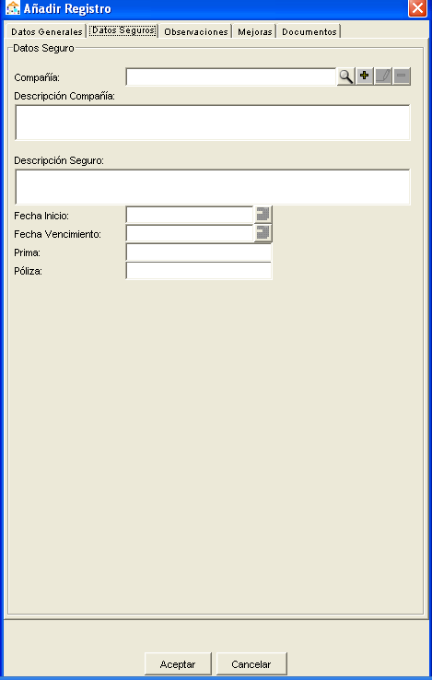
Recoge datos referentes al seguro de una vía. Los datos mostrados son:
Compañía Aseguradora: Nombre de la Aseguradora. El usuario tiene dos opciones.
Seleccionar el nombre de la aseguradora de una lista. Para ello, el usuario pulsará sobre el botón .
Añadir una nueva compañía, si ésta no existe en la lista anterior. Para ello, el usuario pulsará sobre el botón .
Modificar el nombre y descripción de la compañía aseguradora. Para ello el usuario pulsará sobre el botón .
Descripción: Descripción del seguro.
Prima: Prima anual del seguro.
Fecha Inicio: Fecha en la que se inicia el seguro.
Póliza: Número de póliza del seguro.
Fecha Vencimiento: Fecha en la finaliza el seguro.

Observaciones
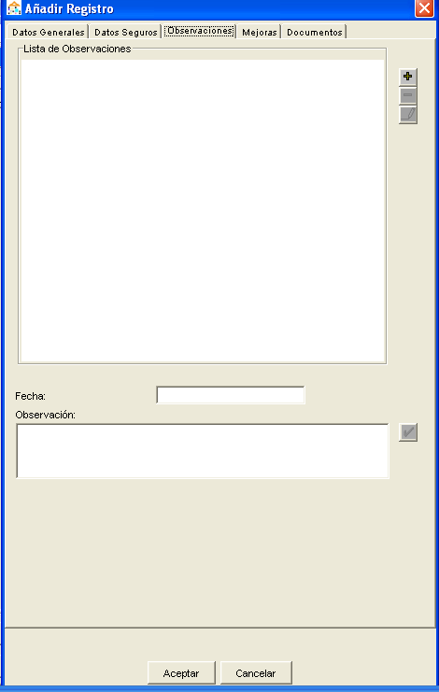
Recoge datos referentes a posibles observaciones de la vía. Los campos mostrados son:
Descripción: Descripción de la observación relacionada con la vía.
Fecha: Fecha de esa observación. Se rellena automáticamente con la fecha del sistema.
Para gestionar las observaciones disponemos de la siguiente botonera:
Añadir observación. Pulsando el botón Añadir el prompt se ubicará en la caja de descripción, donde el usuario insertará la observación. Una vez insertada la descripción, pulsando sobre el botón de confirmación , ésta se insertará en la lista de observaciones.
Eliminar observación. Para eliminar una observación de la lista, primero se seleccionará la observación a eliminar, y a continuación se pulsará sobre el botón Eliminar.
Modificar observación. Seleccionada una observación, al pulsar sobre el botón de Edición se cargará la observación en la caja de descripción, pudiendo ser modificada por el usuario. Una vez modificada, se pulsará sobre el botón para actualizar la observación en la lista.

Mejoras
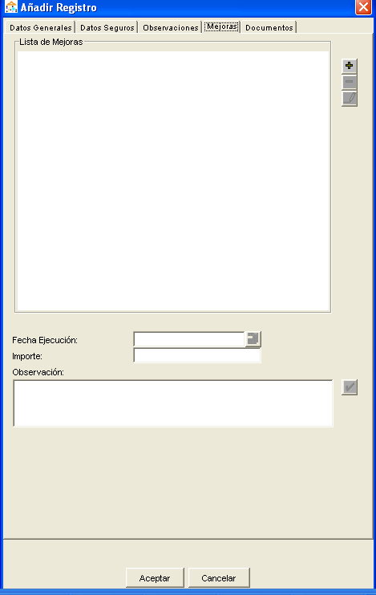
Recoge datos referentes a posibles reformas o mejoras realizadas sobre una vía. Los campos mostrados son:
Descripción: Descripción de la reforma.
Importe: Importe que supone la reforma, expresado en euros.
Fecha: Fecha en la que se realiza.
Para gestionar las mejoras disponemos de la siguiente botonera:
Añadir mejora. Pulsando el botón Añadir el prompt se ubicará en la caja de descripción, donde el usuario insertará la mejora. Una vez insertada la descripción, pulsando sobre el botón de confirmación , ésta se insertará en la lista de mejoras.
Eliminar mejora. Para eliminar una mejora de la lista, primero se seleccionará la mejora a eliminar, y a continuación se pulsará sobre el botón Eliminar.
Modificar mejora. Seleccionada una mejora, al pulsar sobre el botón de Edición se cargará la mejora en la caja de descripción, pudiendo ser modificada por el usuario. Una vez modificada, se pulsará sobre el botón para actualizar la mejora en la lista.

Documentos
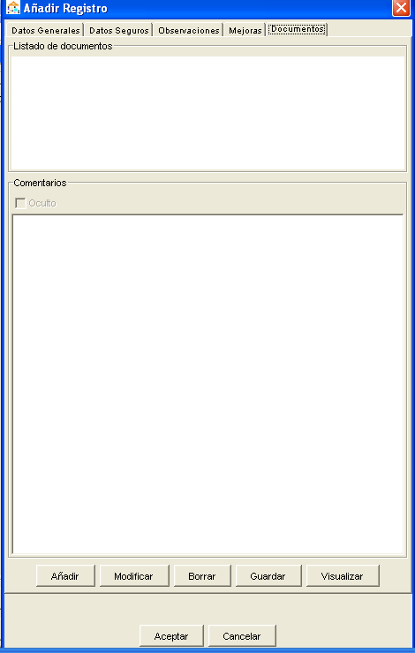
Permite anexar a una vía todo tipo de ficheros y tantos como se desee. Las operaciones que se pueden realizar son:
Añadir fichero. Pulsando el botón Añadir, el usuario podrá seleccionar un fichero de local o de base de datos. Si el fichero está en local, se abrirá un explorador para que el usuario pueda seleccionar de local el fichero. Además el usuario podrá insertar un comentario y configurar si el fichero es o no visible activando o desactivando el campo Oculto. Si el fichero es de base de datos, se abrirá una lista con los ficheros disponibles en base de datos. En este caso el usuario seleccionará uno de ellos. Los ficheros que se vayan añadiendo, aparecerán en la lista de documentos del bien.
Modificar fichero. Para ello es necesario seleccionar un fichero de la lista. Pulsando sobre el botón Modificar se cargarán los datos del documento seleccionado, pudiendo así modificar el fichero, su descripción y si es o no visible.
Borrar fichero. Seleccionado un documento y pulsando sobre el botón de Borrar se eliminará el documento de la lista.
Guardar. Seleccionado un fichero el usuario podrá guardarlo en local pulsando el botón Guardar. Se abrirá un diálogo para que el usuario seleccione el directorio en local donde desea guardarlo.
Visualizar. Seleccionado un fichero el usuario podrá visualizar el mismo pulsando el botón Visualizar.

Añadir una Vía Pública Rústica
Para insertar una nueva vía pública rústica en la base de datos, el usuario deberá seleccionar el tipo de bien ‘Vías Públicas Rústicas’ en el árbol de tipos y la/s parcela/s a las que irá asociado, habilitándose así el botón de ‘Añadir’. Pulsando sobre el botón Añadir, se abrirá el diálogo con los datos que el usuario tiene que rellenar para dar de alta un bien de tipo vía pública rústica. La inserción no se realiza en base de datos hasta que el usuario no pulsa sobre el botón de Aceptar. El botón de Cancelar, cierra el diálogo sin insertar la vía en la base de datos.
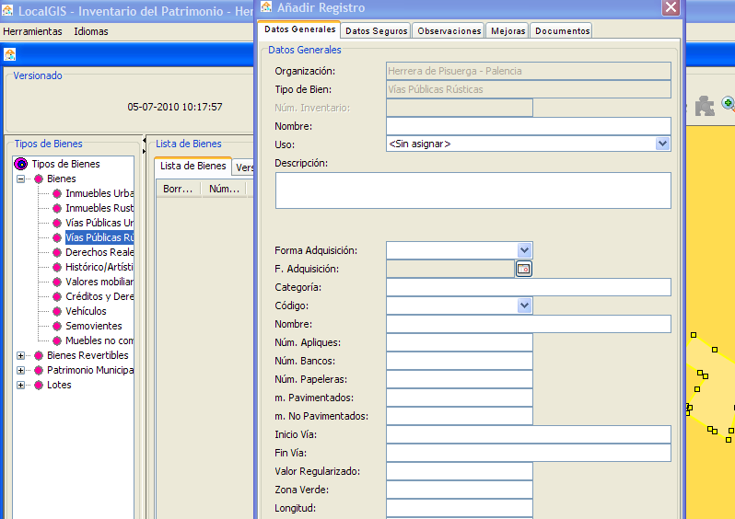
Los datos a insertar por el usuario se dividen en las siguientes pestañas:
Datos Generales
Datos del Seguro
Observaciones
Mejoras
Documentos

Datos Generales
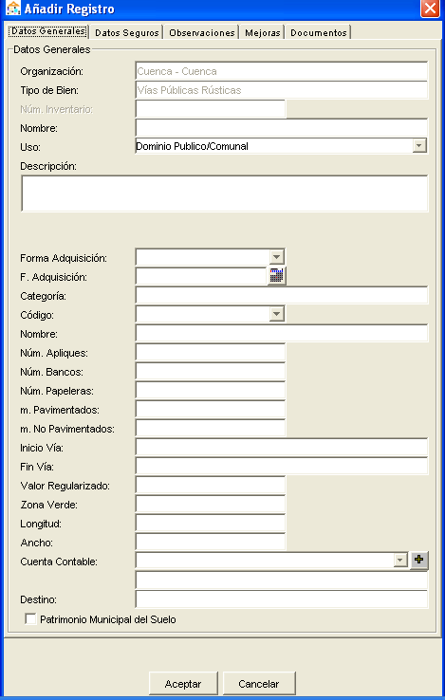
Los campos que se presentan en esta pestaña son:
Organización: Organización a la que pertenece la vía.
Tipo de Bien: Se rellena automáticamente ya que hemos seleccionado el tipo de bien “Vías Públicas Rústicas”.
Número de Inventario: Número que identifica a cada bien. Se rellena automáticamente.
Nombre: Nombre con el que queramos identificar a la vía.
Uso: Uso para el cual está destinada la vía. El usuario deberá elegir un valor de la lista desplegable.
Descripción: Breve descripción de la vía.
Fecha Adquisición: Fecha en la que fue adquirido el bien.
Forma de Adquisición: Descripción del medio de obtención del bien.
Categoría: Categoría de la vía.
Código: Código de la vía. El usuario seleccionará un valor de la lista desplegable.
Nombre: Nombre de la vía.
Estado: Estado actual de conservación de la vía. El usuario seleccionará un valor de la lista desplegable.
Núm. Farolas: Número de farolas existentes en la vía.
Núm. Apliques: Número de apliques existentes en la vía.
Núm. Bancos: Número de bancos existentes en la vía.
Núm. Papeleras: Número de papeleras existentes en la vía.
Metros Pavimentados: Superficie en metros cuadrados que tiene pavimentada la vía.
Metros no Pavimentados: Superficie en metros cuadrados que tiene sin pavimentar la vía.
Inicio Vía: Lugar donde comienza la vía.
Fin Vía: Lugar donde finaliza la vía.
Valor Regularizado: Valor regularizado de la vía.
Zona Verde: Superficie en zona verde.
Longitud: Longitud de la vía.
Ancho: Ancho de la vía.
Cuenta Contable: Clasificación contable. El usuario seleccionará un valor de la lista y en caso de no encontrar el valor deseado se podrá añadir pulsando el botón situado al lado derecho de la lista, el cual mostrará una pantalla donde se insertará el nuevo valor.
Patrimonio Municipal del suelo: Indica si se trata o no de este tipo de bien.

EIEL
Recoge campos específicos de los datos de la EIEL. Los datos mostrados aparecen en una tabla, ya que un Bien de Inventario puede tener más de un elemento EIEL asociado, los campos de cada fila de la tabla son:
Tipo: Tipo del elemento EIEL asociado.
Nombre: Nombre del elemento EIEL asociado.
Gestión: Indica de quien es la gesti
Estado: Estado del elemento EIEL asociado.
Clave: Clave del elemento EIEL asociado.

El botón “Comprobar si está dentro del bien” se utiliza para comprobar si la geometría de los elementos EIEL asociados al Bien, está dentro de la geometría del bien. Tenemos varias opciones:

- Todas las geometrías están dentro: Obtendríamos el siguiente mensaje:

Alguna geometría no está dentro: Aparecería el siguiente mensaje, indicando que geometrías no están dentro:

Datos del Seguro
Recoge datos referentes al seguro de una vía. Los datos mostrados son:
Compañía Aseguradora: Nombre de la Aseguradora. El usuario tiene dos opciones.
Seleccionar el nombre de la aseguradora de una lista. Para ello, el usuario pulsará sobre el botón .
Añadir una nueva compañía, si ésta no existe en la lista anterior. Para ello, el usuario pulsará sobre el botón .
Modificar el nombre y descripción de la compañía aseguradora. Para ello el usuario pulsará sobre el botón .
Descripción: Descripción del seguro.
Prima: Prima anual del seguro.
Fecha Inicio: Fecha en la que se inicia el seguro.
Póliza: Número de póliza del seguro.
Fecha Vencimiento: Fecha en la finaliza el seguro.

Observaciones
Recoge datos referentes a posibles observaciones de la vía. Los campos mostrados son:
Descripción: Descripción de la observación relacionada con la vía.
Fecha: Fecha de esa observación. Se rellena automáticamente con la fecha del sistema.
Para gestionar las observaciones disponemos de la siguiente botonera:
Añadir observación. Pulsando el botón Añadir el prompt se ubicará en la caja de descripción, donde el usuario insertará la observación. Una vez insertada la descripción, pulsando sobre el botón de confirmación , ésta se insertará en la lista de observaciones.
Eliminar observación. Para eliminar una observación de la lista, primero se seleccionará la observación a eliminar, y a continuación se pulsará sobre el botón Eliminar.
Modificar observación. Seleccionada una observación, al pulsar sobre el botón de Edición se cargará la observación en la caja de descripción, pudiendo ser modificada por el usuario. Una vez modificada, se pulsará sobre el botón para actualizar la observación en la lista.

Mejoras
Recoge datos referentes a posibles reformas o mejoras realizadas sobre una vía. Los campos mostrados son:
Descripción: Descripción de la reforma.
Importe: Importe que supone la reforma, expresado en euros.
Fecha: Fecha en la que se realiza.
Para gestionar las mejoras disponemos de la siguiente botonera:
Añadir mejora. Pulsando el botón Añadir el prompt se ubicará en la caja de descripción, donde el usuario insertará la mejora. Una vez insertada la descripción, pulsando sobre el botón de confirmación , ésta se insertará en la lista de mejoras.
Eliminar mejora. Para eliminar una mejora de la lista, primero se seleccionará la mejora a eliminar, y a continuación se pulsará sobre el botón Eliminar.
Modificar mejora. Seleccionada una mejora, al pulsar sobre el botón de Edición se cargará la mejora en la caja de descripción, pudiendo ser modificada por el usuario. Una vez modificada, se pulsará sobre el botón para actualizar la mejora en la lista.

Documentos
Permite anexar a una vía todo tipo de ficheros y tantos como se desee. Las operaciones que se pueden realizar son:
Añadir fichero. Pulsando el botón Añadir, el usuario podrá seleccionar un fichero de local o de base de datos. Si el fichero está en local, se abrirá un explorador para que el usuario pueda seleccionar de local el fichero. Además el usuario podrá insertar un comentario y configurar si el fichero es o no visible activando o desactivando el campo Oculto. Si el fichero es de base de datos, se abrirá una lista con los ficheros disponibles en base de datos. En este caso el usuario seleccionará uno de ellos. Los ficheros que se vayan añadiendo, aparecerán en la lista de documentos del bien.
Modificar fichero. Para ello es necesario seleccionar un fichero de la lista. Pulsando sobre el botón Modificar se cargarán los datos del documento seleccionado, pudiendo así modificar el fichero, su descripción y si es o no visible.
Borrar fichero. Seleccionado un documento y pulsando sobre el botón de Borrar se eliminará el documento de la lista.
Guardar. Seleccionado un fichero el usuario podrá guardarlo en local pulsando el botón Guardar. Se abrirá un diálogo para que el usuario seleccione el directorio en local donde desea guardarlo.
Visualizar. Seleccionado un fichero el usuario podrá visualizar el mismo pulsando el botón Visualizar.

Añadir Créditos y Derechos
Para insertar un nuevo crédito en la base de datos, el usuario deberá seleccionar el tipo de bien ‘Créditos y Derechos Personales’ en el árbol de tipos y la/s parcela/s a las que irá asociado, habilitándose así el botón de ‘Añadir’. Pulsando sobre el botón Añadir, se abrirá el diálogo con los datos que el usuario tiene que rellenar para dar de alta un crédito. La inserción no se realiza en base de datos hasta que el usuario no pulsa sobre el botón de Aceptar. El botón de Cancelar, cierra el diálogo sin insertar el crédito en la base de datos.
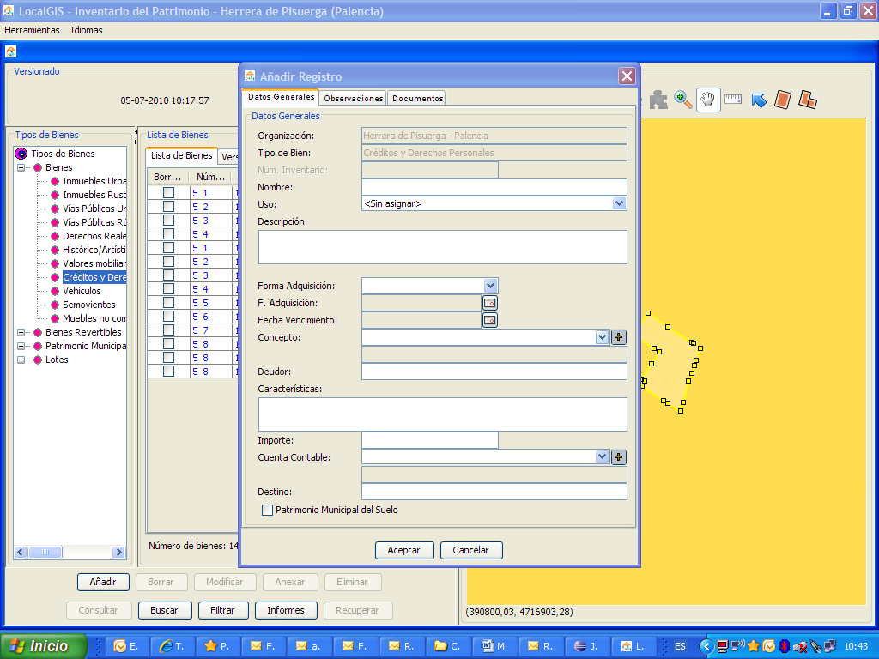
Los datos a insertar por el usuario se dividen en las siguientes pestañas:
Datos Generales
Observaciones
Documentos

Datos Generales
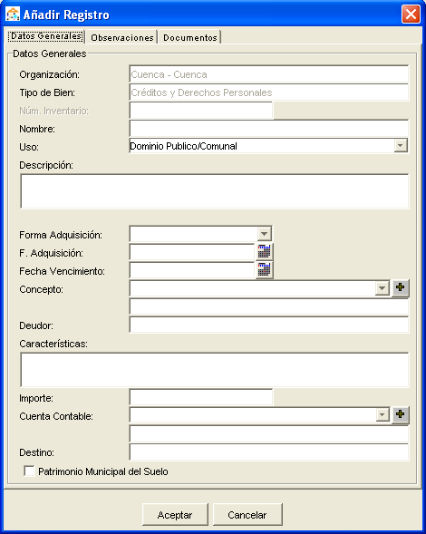
Los campos que se presentan en esta pestaña son:
Organización: Organización a la que pertenece el bien.
Tipo de Bien: Se rellena automáticamente ya que hemos seleccionado el tipo de bien “Créditos y Derechos Personales”.
Número de Inventario: Número que identifica a cada bien. Se rellena automáticamente.
Nombre: Nombre con el que queramos identificar al bien.
Uso: Uso para el cual está destinado el bien. El usuario deberá elegir un valor de la lista desplegable.
Descripción: Breve descripción del bien.
Fecha Adquisición: Fecha en la que fue adquirido el bien.
Forma de Adquisición: Descripción del medio de obtención del bien.
Destino: Fin aplicado al crédito.
Descripción: Descripción del crédito.
Concepto: Tipo de crédito. El usuario seleccionará un valor de la lista desplegable y en caso de no encontrar el valor deseado se podrá añadir pulsando el botón situado al lado derecho de la lista, el cual mostrará una pantalla donde se insertará el nuevo valor.
Importe: Importe del crédito.
Fecha Vencimiento: Fecha de vencimiento del crédito.
Deudor: Nombre del deudor.
Cuenta Contable: Cuenta donde se contabiliza el crédito. El usuario seleccionará un valor de la lista y en caso de no encontrar el valor deseado se podrá añadir pulsando el botón situado al lado derecho de la lista, el cual mostrará una pantalla donde se insertará el nuevo valor.
Patrimonio Municipal del suelo: Indica si se trata o no de este tipo de bien.

Observaciones
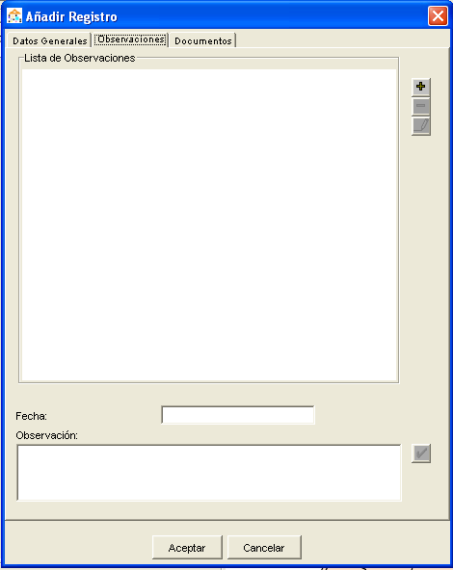
Recoge datos referentes a posibles observaciones del crédito. Los campos mostrados son:
Descripción: Descripción de la observación relacionada con el crédito.
Fecha: Fecha de esa observación. Se rellena automáticamente con la fecha del sistema.
Para gestionar las observaciones disponemos de la siguiente botonera:
Añadir observación. Pulsando el botón Añadir el prompt se ubicará en la caja de descripción, donde el usuario insertará la observación. Una vez insertada la descripción, pulsando sobre el botón de confirmación , ésta se insertará en la lista de observaciones.
Eliminar observación. Para eliminar una observación de la lista, primero se seleccionará la observación a eliminar, y a continuación se pulsará sobre el botón Eliminar.
Modificar observación. Seleccionada una observación, al pulsar sobre el botón de Edición se cargará la observación en la caja de descripción, pudiendo ser modificada por el usuario. Una vez modificada, se pulsará sobre el botón para actualizar la observación en la lista.

Documentos
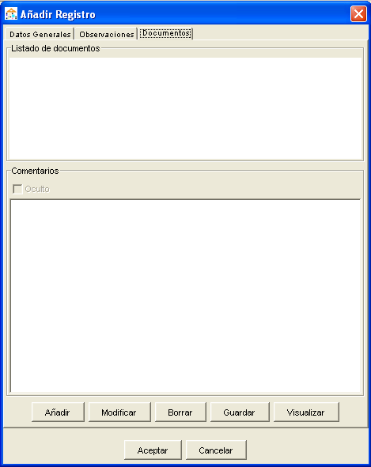
Permite anexar a un crédito todo tipo de ficheros y tantos como se desee. Las operaciones que se pueden realizar son:
Añadir fichero. Pulsando el botón Añadir, el usuario podrá seleccionar un fichero de local o de base de datos. Si el fichero está en local, se abrirá un explorador para que el usuario pueda seleccionar de local el fichero. Además el usuario podrá insertar un comentario y configurar si el fichero es o no visible activando o desactivando el campo Oculto. Si el fichero es de base de datos, se abrirá una lista con los ficheros disponibles en base de datos. En este caso el usuario seleccionará uno de ellos. Los ficheros que se vayan añadiendo, aparecerán en la lista de documentos del bien.
Modificar fichero. Para ello es necesario seleccionar un fichero de la lista. Pulsando sobre el botón Modificar se cargarán los datos del documento seleccionado, pudiendo así modificar el fichero, su descripción y si es o no visible.
Borrar fichero. Seleccionado un documento y pulsando sobre el botón de Borrar se eliminará el documento de la lista.
Guardar. Seleccionado un fichero el usuario podrá guardarlo en local pulsando el botón Guardar. Se abrirá un diálogo para que el usuario seleccione el directorio en local donde desea guardarlo.
Visualizar. Seleccionado un fichero el usuario podrá visualizar el mismo pulsando el botón Visualizar.

Añadir Derechos Reales
Para insertar un nuevo derecho real en la base de datos, el usuario deberá seleccionar el tipo de bien ‘Derechos Reales’ en el árbol de tipos y la/s parcela/s a las que irá asociado, habilitándose así el botón de ‘Añadir’. Pulsando sobre el botón Añadir, se abrirá el diálogo con los datos que el usuario tiene que rellenar para dar de alta un derecho. La inserción no se realiza en base de datos hasta que el usuario no pulsa sobre el botón de Aceptar. El botón de Cancelar, cierra el diálogo sin insertar el bien en la base de datos.
Los datos a insertar por el usuario se dividen en las siguientes pestañas:
Datos Generales
Datos Registrales
Observaciones
Documentos

Datos Generales
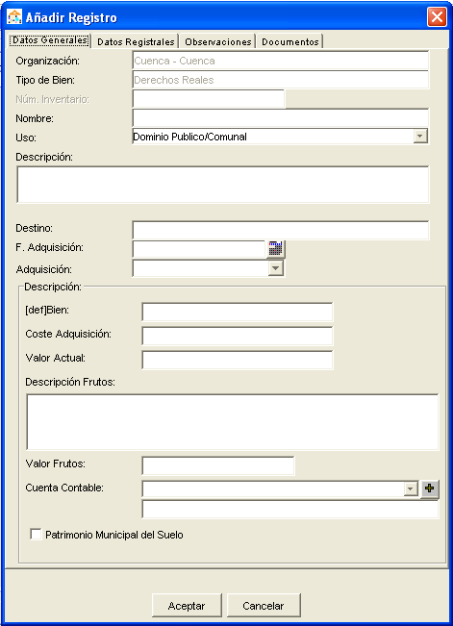
Los campos que se presentan en esta pestaña son:
Organización: Organización a la que pertenece el bien.
Tipo de Bien: Se rellena automáticamente ya que hemos seleccionado el tipo de bien “Derechos Reales”.
Número de Inventario: Número que identifica a cada bien. Se rellena automáticamente.
Nombre: Nombre con el que queramos identificar al bien.
Uso: Uso para el cual está destinado el bien. El usuario deberá elegir un valor de la lista desplegable.
Descripción: Breve descripción del bien.
Destino: Fin aplicado al derecho real.
Fecha Adquisición: Fecha en la que fue adquirido el derecho.
Forma de Adquisición: Descripción del medio de obtención del derecho.
Bien sobre el que recae: Descripción del bien sobre el que recae el derecho.
Coste Adquisición: Valor de adquisición del derecho.
Valor Actual: Valor actual del derecho.
Descripción Frutos: Descripción de los frutos y rentas que produce el derecho.
Valor Frutos: Importe de los frutos y rentas que produce ese derecho.
Cuenta Contable: Cuenta donde se contabiliza el derecho. El usuario seleccionará un valor de la lista y en caso de no encontrar el valor deseado se podrá añadir pulsando el botón situado al lado derecho de la lista, el cual mostrará una pantalla donde se insertará el nuevo valor.
Patrimonio Municipal del suelo: Indica si se trata o no de este tipo de bien.

Datos Registrales
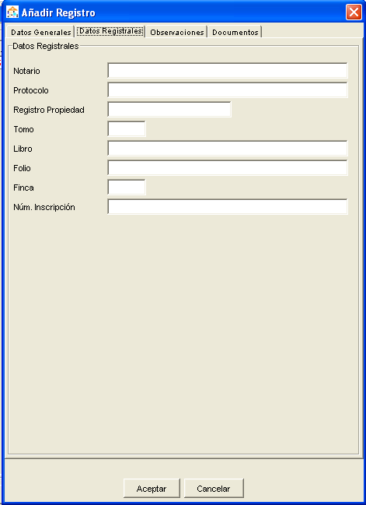
Recoge campos específicos de los datos de registro del inmueble. Los datos mostrados son:
Notario: Nombre y apellidos del notario que realizó la inscripción en el registro .
Protocolo: Número de su protocolo.
Registro de la Propiedad: Descripción del registro donde se encuentra inscrito.
Tomo: Tomo donde se encuentra registrado el derecho.
Libro: Libro donde se encuentra registrado el derecho.
Folio: Folio donde se encuentra registrado el derecho.
Finca: Número de la finca registrada.
Num. Inscripción: Número de inscripción en el derecho.

Observaciones
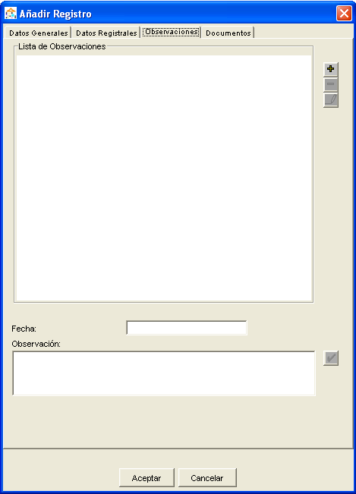
Recoge datos referentes a posibles observaciones del derecho. Los campos mostrados son:
Descripción: Descripción de la observación relacionada con el bien.
Fecha: Fecha de esa observación. Se rellena automáticamente con la fecha del sistema.
Para gestionar las observaciones disponemos de la siguiente botonera:
Añadir observación. Pulsando el botón Añadir el prompt se ubicará en la caja de descripción, donde el usuario insertará la observación. Una vez insertada la descripción, pulsando sobre el botón de confirmación , ésta se insertará en la lista de observaciones.
Eliminar observación. Para eliminar una observación de la lista, primero se seleccionará la observación a eliminar, y a continuación se pulsará sobre el botón Eliminar.
Modificar observación. Seleccionada una observación, al pulsar sobre el botón de Edición se cargará la observación en la caja de descripción, pudiendo ser modificada por el usuario. Una vez modificada, se pulsará sobre el botón para actualizar la observación en la lista.

Documentos
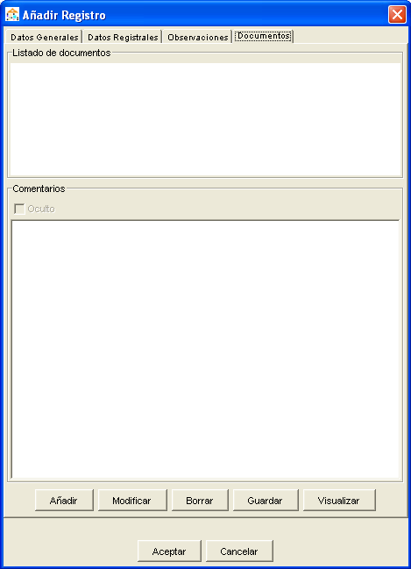
Permite anexar a un derecho todo tipo de ficheros y tantos como se desee. Las operaciones que se pueden realizar son:
Añadir fichero. Pulsando el botón Añadir, el usuario podrá seleccionar un fichero de local o de base de datos. Si el fichero está en local, se abrirá un explorador para que el usuario pueda seleccionar de local el fichero. Además el usuario podrá insertar un comentario y configurar si el fichero es o no visible activando o desactivando el campo Oculto. Si el fichero es de base de datos, se abrirá una lista con los ficheros disponibles en base de datos. En este caso el usuario seleccionará uno de ellos. Los ficheros que se vayan añadiendo, aparecerán en la lista de documentos del bien.
Modificar fichero. Para ello es necesario seleccionar un fichero de la lista. Pulsando sobre el botón Modificar se cargarán los datos del documento seleccionado, pudiendo así modificar el fichero, su descripción y si es o no visible.
Borrar fichero. Seleccionado un documento y pulsando sobre el botón de Borrar se eliminará el documento de la lista.
Guardar. Seleccionado un fichero el usuario podrá guardarlo en local pulsando el botón Guardar. Se abrirá un diálogo para que el usuario seleccione el directorio en local donde desea guardarlo.
Visualizar. Seleccionado un fichero el usuario podrá visualizar el mismo pulsando el botón Visualizar.

Añadir un Semoviente
Para insertar un semoviente en la base de datos, el usuario deberá seleccionar el tipo de bien ‘Semovientes’ en el árbol de tipos y la/s parcela/s a las que irá asociado, habilitándose así el botón de ‘Añadir’. Pulsando sobre el botón Añadir, se abrirá el diálogo con los datos que el usuario tiene que rellenar para dar de alta un semoviente. La inserción no se realiza en base de datos hasta que el usuario no pulsa sobre el botón de Aceptar. El botón de Cancelar, cierra el diálogo sin insertar el bien en la base de datos.
Los datos a insertar por el usuario se dividen en las siguientes pestañas:
Datos Generales
Datos Seguros
Observaciones
Documentos

Datos Generales
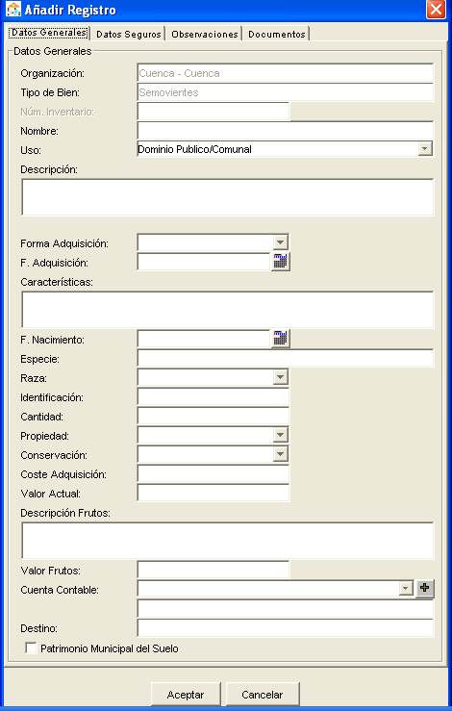
Los campos que se presentan en esta pestaña son:
Organización: Organización a la que pertenece el bien.
Tipo de Bien: Se rellena automáticamente ya que hemos seleccionado el tipo de bien “Semovientes”.
Número de Inventario: Número que identifica a cada bien. Se rellena automáticamente.
Nombre: Nombre con el que queramos identificar al bien.
Uso: Uso para el cual está destinado el bien. El usuario deberá elegir un valor de la lista desplegable.
Descripción: Breve descripción del bien.
Destino: Fin aplicado al bien.
Forma de Adquisición: Descripción del medio de obtención del bien.
Fecha Adquisición: Fecha en la que fue adquirido el bien.
Características: Características del semoviente.
Cantidad: Número de ejemplares.
Especie: Especie a la que pertenece.
Raza: Raza a la que pertenece. El usuario elegirá un valor de la lista desplegable.
Identificación: Número de identificación.
Fecha Nacimiento: Fecha de nacimiento del semoviente.
Conservación: Estado actual en el que se conserva el semoviente.
Propiedad: Tipo de posesión de la organización con el semoviente.
Coste Adquisición: Importe al que se realizó la adquisición del semoviente.
Valor Actual: Valor actual del semoviente.
Descripción Frutos: Descripción de los frutos y rentas que produce ese semoviente.
Valor Frutos: Importe de los frutos que produce ese semoviente.
Cuenta Contable: Cuenta donde se contabiliza el semoviente. El usuario seleccionará un valor de la lista y en caso de no encontrar el valor deseado se podrá añadir pulsando el botón situado al lado derecho de la lista, el cual mostrará una pantalla donde se insertará el nuevo valor.
Patrimonio Municipal del suelo: Indica si se trata o no de este tipo de bien.

Datos del Seguro
Recoge datos referentes al seguro del semoviente. Los datos mostrados son:
Compañía Aseguradora: Nombre de la Aseguradora. El usuario tiene dos opciones.
Seleccionar el nombre de la aseguradora de una lista. Para ello, el usuario pulsará sobre el botón .
Añadir una nueva compañía, si ésta no existe en la lista anterior. Para ello, el usuario pulsará sobre el botón .
Modificar el nombre y descripción de la compañía aseguradora. Para ello el usuario pulsará sobre el botón .
Descripción: Descripción del seguro.
Prima: Prima anual del seguro.
Fecha Inicio: Fecha en la que se inicia el seguro.
Póliza: Número de póliza del seguro.
Fecha Vencimiento: Fecha en la finaliza el seguro.

Observaciones
Recoge datos referentes a posibles observaciones para un semoviente. Los campos mostrados son:
Descripción: Descripción de la observación relacionada con el bien.
Fecha: Fecha de esa observación. Se rellena automáticamente con la fecha del sistema.
Para gestionar las observaciones disponemos de la siguiente botonera:
Añadir observación. Pulsando el botón Añadir el prompt se ubicará en la caja de descripción, donde el usuario insertará la observación. Una vez insertada la descripción, pulsando sobre el botón de confirmación , ésta se insertará en la lista de observaciones.
Eliminar observación. Para eliminar una observación de la lista, primero se seleccionará la observación a eliminar, y a continuación se pulsará sobre el botón Eliminar.
Modificar observación. Seleccionada una observación, al pulsar sobre el botón de Edición se cargará la observación en la caja de descripción, pudiendo ser modificada por el usuario. Una vez modificada, se pulsará sobre el botón para actualizar la observación en la lista.

Documentos
Permite anexar a un semoviente todo tipo de ficheros y tantos como se desee. Las operaciones que se pueden realizar son:
Añadir fichero. Pulsando el botón Añadir, el usuario podrá seleccionar un fichero de local o de base de datos. Si el fichero está en local, se abrirá un explorador para que el usuario pueda seleccionar de local el fichero. Además el usuario podrá insertar un comentario y configurar si el fichero es o no visible activando o desactivando el campo Oculto. Si el fichero es de base de datos, se abrirá una lista con los ficheros disponibles en base de datos. En este caso el usuario seleccionará uno de ellos. Los ficheros que se vayan añadiendo, aparecerán en la lista de documentos del bien.
Modificar fichero. Para ello es necesario seleccionar un fichero de la lista. Pulsando sobre el botón Modificar se cargarán los datos del documento seleccionado, pudiendo así modificar el fichero, su descripción y si es o no visible.
Borrar fichero. Seleccionado un documento y pulsando sobre el botón de Borrar se eliminará el documento de la lista.
Guardar. Seleccionado un fichero el usuario podrá guardarlo en local pulsando el botón Guardar. Se abrirá un diálogo para que el usuario seleccione el directorio en local donde desea guardarlo.
Visualizar. Seleccionado un fichero el usuario podrá visualizar el mismo pulsando el botón Visualizar.

Añadir un Valor Mobiliario
Para insertar un valor mobiliario en la base de datos, el usuario deberá seleccionar el tipo de bien ‘Valores Mobiliarios’ en el árbol de tipos y la/s parcela/s a las que irá asociado, habilitándose así el botón de ‘Añadir’. Pulsando sobre el botón Añadir, se abrirá el diálogo con los datos que el usuario tiene que rellenar para dar de alta un valor mobiliario. La inserción no se realiza en base de datos hasta que el usuario no pulsa sobre el botón de Aceptar. El botón de Cancelar, cierra el diálogo sin insertar el bien en la base de datos.
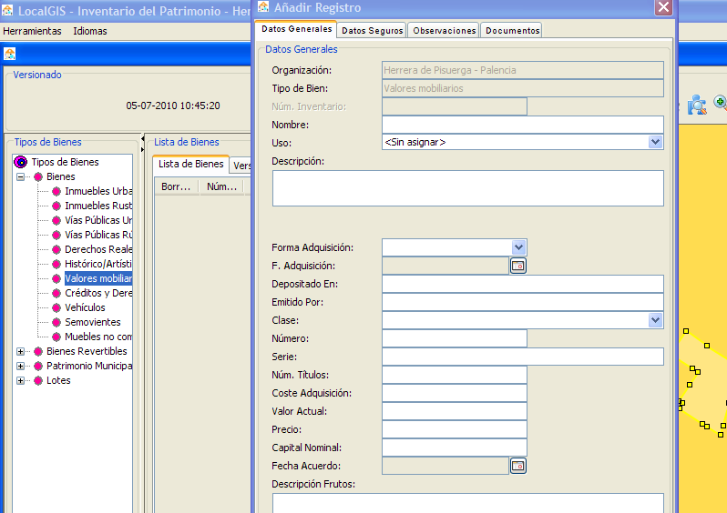
Los datos a insertar por el usuario se dividen en las siguientes pestañas:
Datos Generales
Datos Seguros
Observaciones
Documentos

Datos Generales
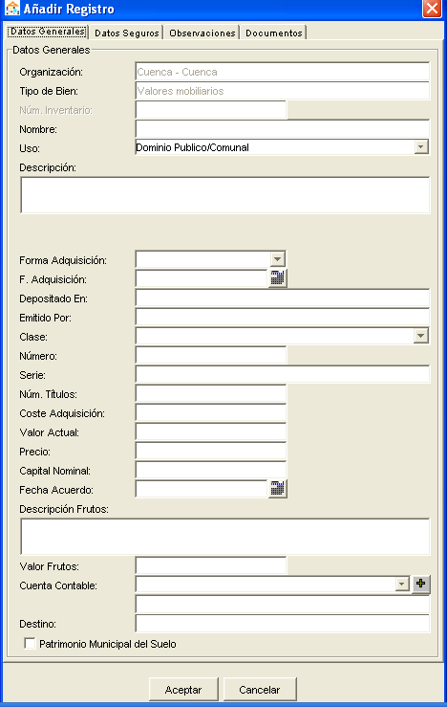
Los campos que se presentan en esta pestaña son:
Organización: Organización a la que pertenece el bien.
Tipo de Bien: Se rellena automáticamente ya que hemos seleccionado el tipo de bien “Valores Mobiliarios”.
Número de Inventario: Número que identifica a cada bien. Se rellena automáticamente.
Nombre: Nombre con el que queramos identificar al bien.
Uso: Uso para el cual está destinado el bien. El usuario deberá elegir un valor de la lista desplegable.
Descripción: Breve descripción del bien.
Fecha Adquisición: Fecha en la que fue adquirido el bien.
Forma de Adquisición: Descripción del medio de obtención del bien.
Emitido por: Quien emite el valor.
Número: Numeración que figura en la emisión.
Serie: Serie que figura en la emisión.
Capital: Capital nominal.
Depositado en: Entidad de depósito.
Coste Adquisición: Valor de adquisición del valor mobiliario.
Fecha Acuerdo: Fecha del acuerdo de adquisición.
Núm. Títulos: Cantidad de títulos.
Precio: Precio del valor mobiliario.
Clase: Clase de valor. El usuario elegirá un valor de la lista desplegable.
Valor Actual: Valor actual.
Coste Adquisición: Importe de la adquisición.
Descripción Frutos: Descripción de los frutos y rentas que produce el valor.
Valor Frutos: Importe de los frutos y rentas que produce ese valor.
Cuenta Contable: Cuenta donde se contabiliza el valor. El usuario seleccionará un valor de la lista y en caso de no encontrar el valor deseado se podrá añadir pulsando el botón situado al lado derecho de la lista, el cual mostrará una pantalla donde se insertará el nuevo valor.
Destino: Fin aplicado al bien.
Patrimonio Municipal del suelo: Indica si se trata o no de este tipo de bien.

Datos del Seguro
Recoge datos referentes al seguro del valor mobiliario. Los datos mostrados son:
Compañía Aseguradora: Nombre de la Aseguradora. El usuario tiene dos opciones.
Seleccionar el nombre de la aseguradora de una lista. Para ello, el usuario pulsará sobre el botón .
Añadir una nueva compañía, si ésta no existe en la lista anterior. Para ello, el usuario pulsará sobre el botón .
Modificar el nombre y descripción de la compañía aseguradora. Para ello el usuario pulsará sobre el botón .
Descripción: Descripción del seguro.
Prima: Prima anual del seguro.
Fecha Inicio: Fecha en la que se inicia el seguro.
Póliza: Número de póliza del seguro.
Fecha Vencimiento: Fecha en la finaliza el seguro.

Observaciones
Recoge datos referentes a posibles observaciones del valor mobiliario. Los campos mostrados son:
Descripción: Descripción de la observación relacionada con el valor.
Fecha: Fecha de esa observación. Se rellena automáticamente con la fecha del sistema.
Para gestionar las observaciones disponemos de la siguiente botonera:
Añadir observación. Pulsando el botón Añadir el prompt se ubicará en la caja de descripción, donde el usuario insertará la observación. Una vez insertada la descripción, pulsando sobre el botón de confirmación , ésta se insertará en la lista de observaciones.
Eliminar observación. Para eliminar una observación de la lista, primero se seleccionará la observación a eliminar, y a continuación se pulsará sobre el botón Eliminar.
Modificar observación. Seleccionada una observación, al pulsar sobre el botón de Edición se cargará la observación en la caja de descripción, pudiendo ser modificada por el usuario. Una vez modificada, se pulsará sobre el botón para actualizar la observación en la lista.

Documentos
Permite anexar a un valor todo tipo de ficheros y tantos como se desee. Las operaciones que se pueden realizar son:
Añadir fichero. Pulsando el botón Añadir, el usuario podrá seleccionar un fichero de local o de base de datos. Si el fichero está en local, se abrirá un explorador para que el usuario pueda seleccionar de local el fichero. Además el usuario podrá insertar un comentario y configurar si el fichero es o no visible activando o desactivando el campo Oculto. Si el fichero es de base de datos, se abrirá una lista con los ficheros disponibles en base de datos. En este caso el usuario seleccionará uno de ellos. Los ficheros que se vayan añadiendo, aparecerán en la lista de documentos del bien.
Modificar fichero. Para ello es necesario seleccionar un fichero de la lista. Pulsando sobre el botón Modificar se cargarán los datos del documento seleccionado, pudiendo así modificar el fichero, su descripción y si es o no visible.
Borrar fichero. Seleccionado un documento y pulsando sobre el botón de Borrar se eliminará el documento de la lista.
Guardar. Seleccionado un fichero el usuario podrá guardarlo en local pulsando el botón Guardar. Se abrirá un diálogo para que el usuario seleccione el directorio en local donde desea guardarlo.
Visualizar. Seleccionado un fichero el usuario podrá visualizar el mismo pulsando el botón Visualizar.

Añadir Vehículo
Para insertar un vehículo en la base de datos, el usuario deberá seleccionar el tipo de bien ‘Vehículos’ en el árbol de tipos y la/s parcela/s a las que irá asociado, habilitándose así el botón de ‘Añadir’. Pulsando sobre el botón Añadir, se abrirá el diálogo con los datos que el usuario tiene que rellenar para dar de alta un vehículo. La inserción no se realiza en base de datos hasta que el usuario no pulsa sobre el botón de Aceptar. El botón de Cancelar, cierra el diálogo sin insertar el bien en la base de datos.
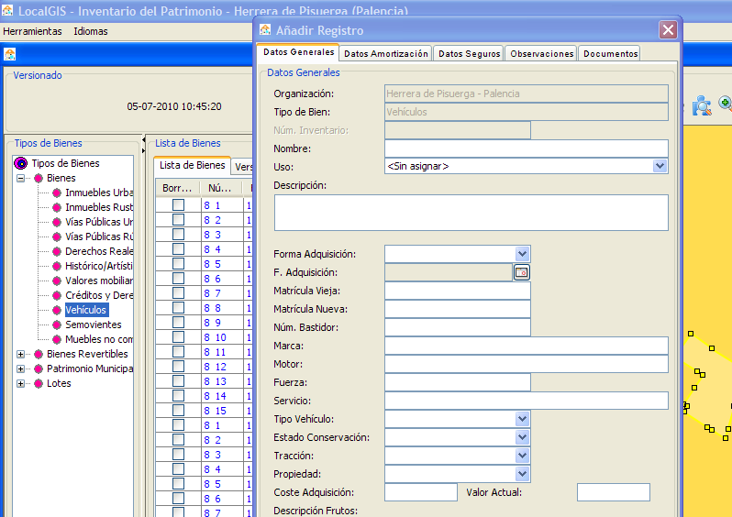
Los datos a insertar por el usuario se dividen en las siguientes pestañas:
Datos Generales
Datos Amortización
Datos Seguros
Observaciones
Documentos

Datos Generales
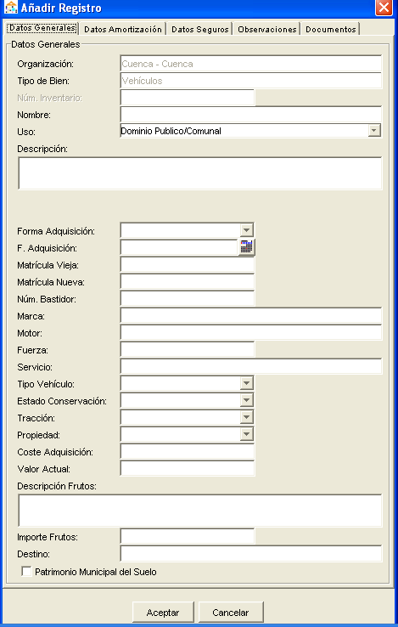
Los campos que se presentan en esta pestaña son:
Organización: Organización a la que pertenece el bien.
Tipo de Bien: Se rellena automáticamente ya que hemos seleccionado el tipo de bien “Vehículos”.
Número de Inventario: Número que identifica a cada bien. Se rellena automáticamente.
Nombre: Nombre con el que queramos identificar al bien.
Uso: Uso para el cual está destinado el bien. El usuario deberá elegir un valor de la lista desplegable.
Descripción: Breve descripción del bien.
Forma de Adquisición: Descripción del medio de obtención del vehículo.
Fecha Adquisición: Fecha en la que fue adquirido el vehículo.
Matrícula Vieja: Matrícula vieja del vehículo.
Matrícula Nueva: Matrícula nueva del vehículo.
Núm. Bastidor: Número del bastidor.
Marca: Marca fabricante del vehículo.
Motor: Número del motor.
Fuerza: Fuerza o potencia que desarrolla el vehículo.
Servicio: Servicio para el que está destinado el vehículo.
Tipo: Tipo de vehículo. El usuario seleccionará un valor de la lista desplegable.
Estado Conservación: Estado actual en el que se conserva el vehículo.
Tracción: Tipo de tracción del vehículo. El usuario elegirá un valor de la lista desplegable.
Propiedad: Tipo de posesión de la organización con el vehículo.
Coste Adquisición: Importe al que se realizó la adquisición del vehículo.
Valor Actual: Valor actual del vehículo.
Descripción Frutos: Descripción de los frutos y rentas que produce ese vehículo.
Valor Frutos: Importe de los frutos que produce.
Destino: Fin aplicado al vehículo.
Patrimonio Municipal del suelo: Indica si se trata o no de este tipo de bien.

Datos amortización
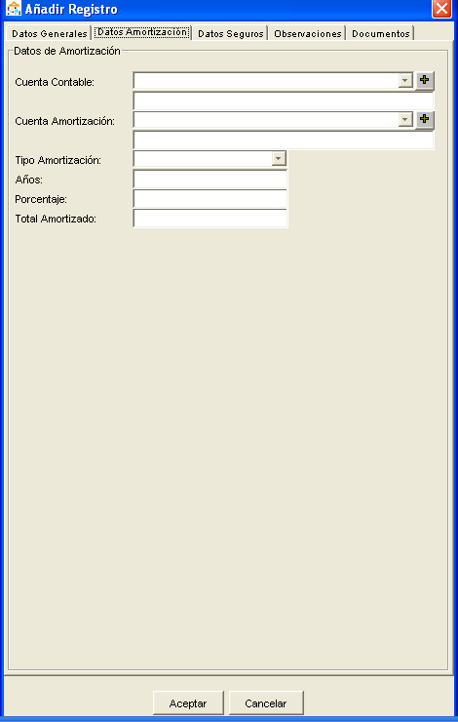
Recoge datos referentes a la amortización de un bien. Los datos mostrados son:
Cuenta Contable: Cuenta donde se contabiliza el vehículo. El usuario seleccionará un valor de la lista y en caso de no encontrar el valor deseado se podrá añadir pulsando el botón situado al lado derecho de la lista, el cual mostrará una pantalla donde se insertará el nuevo valor.
Cuenta de Amortización: Cuenta en la que se amortiza el vehículo. El usuario seleccionará un valor de la lista y en caso de no encontrar el valor deseado se podrá añadir pulsando el botón situado al lado derecho de la lista, el cual mostrará una pantalla donde se insertará el nuevo valor.
Años: Años de amortización.
Porcentaje: Valor anual en tanto por ciento de la amortización que se aplica al vehículo.
Total Amortizado: Importe total amortizado que lleva el vehículo.
Tipo De amortización: El usuario seleccionará un valor de una lista desplegable.

Datos del Seguro
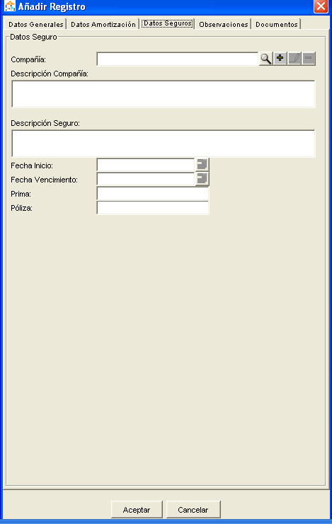
Recoge datos referentes al seguro del vehículo. Los datos mostrados son:
Compañía Aseguradora: Nombre de la Aseguradora. El usuario tiene dos opciones.
Seleccionar el nombre de la aseguradora de una lista. Para ello, el usuario pulsará sobre el botón .
Añadir una nueva compañía, si ésta no existe en la lista anterior. Para ello, el usuario pulsará sobre el botón .
Modificar el nombre y descripción de la compañía aseguradora. Para ello el usuario pulsará sobre el botón .
Descripción: Descripción del seguro.
Prima: Prima anual del seguro.
Fecha Inicio: Fecha en la que se inicia el seguro.
Póliza: Número de póliza del seguro.
Fecha Vencimiento: Fecha en la finaliza el seguro.

Observaciones
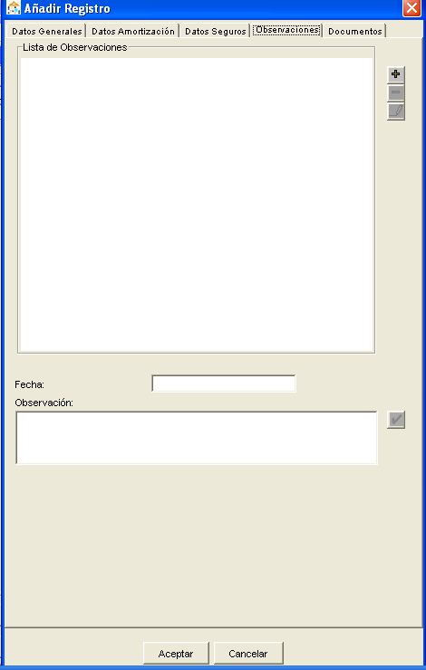
Recoge datos referentes a posibles observaciones del vehículo. Los campos mostrados son:
Descripción: Descripción de la observación relacionada con el vehículo.
Fecha: Fecha de esa observación. Se rellena automáticamente con la fecha del sistema.
Para gestionar las observaciones disponemos de la siguiente botonera:
Añadir observación. Pulsando el botón Añadir el prompt se ubicará en la caja de descripción, donde el usuario insertará la observación. Una vez insertada la descripción, pulsando sobre el botón de confirmación , ésta se insertará en la lista de observaciones.
Eliminar observación. Para eliminar una observación de la lista, primero se seleccionará la observación a eliminar, y a continuación se pulsará sobre el botón Eliminar.
Modificar observación. Seleccionada una observación, al pulsar sobre el botón de Edición se cargará la observación en la caja de descripción, pudiendo ser modificada por el usuario. Una vez modificada, se pulsará sobre el botón para actualizar la observación en la lista.

Documentos
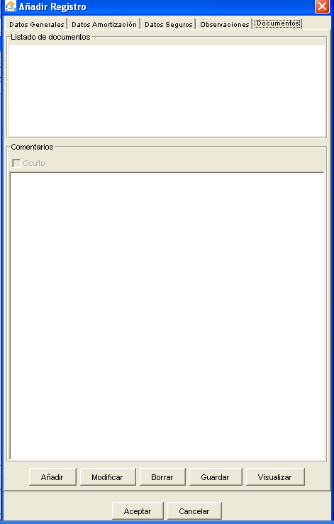
Permite anexar a un vehículo todo tipo de ficheros y tantos como se desee. Las operaciones que se pueden realizar son:
Añadir fichero. Pulsando el botón Añadir, el usuario podrá seleccionar un fichero de local o de base de datos. Si el fichero está en local, se abrirá un explorador para que el usuario pueda seleccionar de local el fichero. Además el usuario podrá insertar un comentario y configurar si el fichero es o no visible activando o desactivando el campo Oculto. Si el fichero es de base de datos, se abrirá una lista con los ficheros disponibles en base de datos. En este caso el usuario seleccionará uno de ellos. Los ficheros que se vayan añadiendo, aparecerán en la lista de documentos del bien.
Modificar fichero. Para ello es necesario seleccionar un fichero de la lista. Pulsando sobre el botón Modificar se cargarán los datos del documento seleccionado, pudiendo así modificar el fichero, su descripción y si es o no visible.
Borrar fichero. Seleccionado un documento y pulsando sobre el botón de Borrar se eliminará el documento de la lista.
Guardar. Seleccionado un fichero el usuario podrá guardarlo en local pulsando el botón Guardar. Se abrirá un diálogo para que el usuario seleccione el directorio en local donde desea guardarlo.
Visualizar. Seleccionado un fichero el usuario podrá visualizar el mismo pulsando el botón Visualizar.

Añadir un Mueble no comprendido en los epígrafes anteriores
Para insertar un mueble genérico en la base de datos, el usuario deberá seleccionar el tipo de bien ‘Muebles no comprendidos en los Epígrafes Anteriores’ en el árbol de tipos y la/s parcela/s a las que irá asociado, habilitándose así el botón de ‘Añadir’. Pulsando sobre el botón Añadir, se abrirá el diálogo con los datos que el usuario tiene que rellenar para dar de alta el bien. La inserción no se realiza en base de datos hasta que el usuario no pulsa sobre el botón de Aceptar. El botón de Cancelar, cierra el diálogo sin insertar el bien en la base de datos.
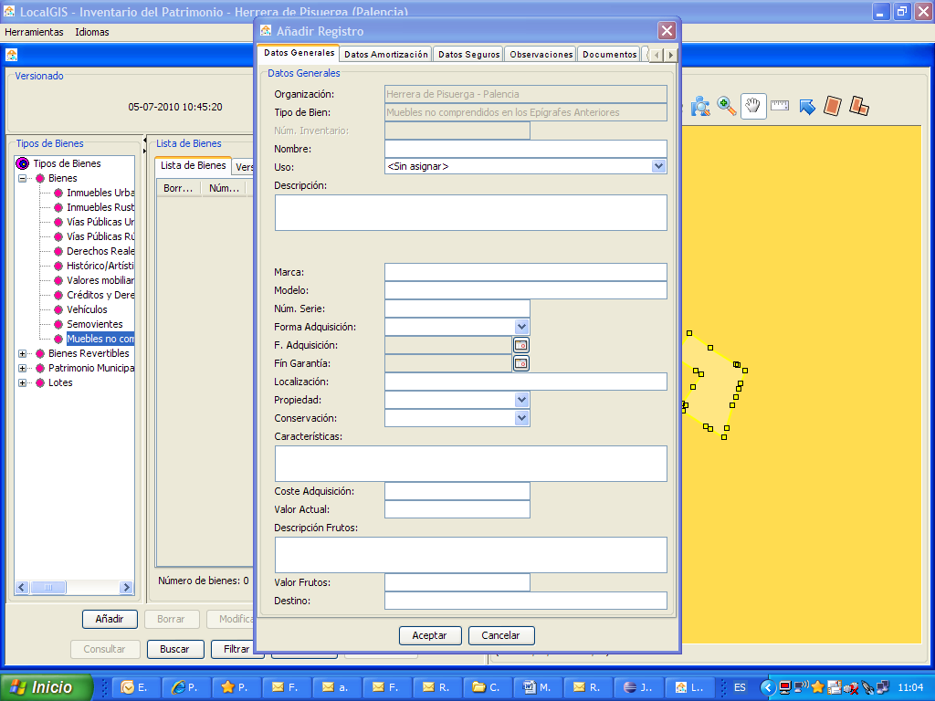
Los datos a insertar por el usuario se dividen en las siguientes pestañas:
Datos Generales
Datos Amortización
Datos Seguros
Observaciones
Documentos

Datos Generales
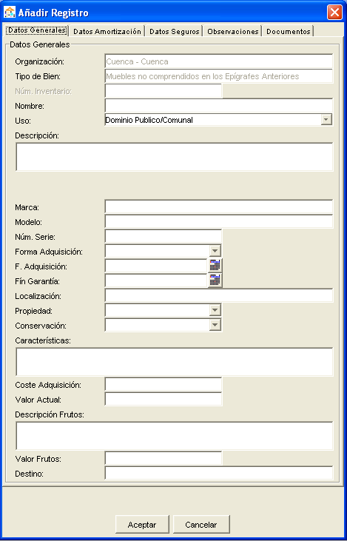
Los campos que se presentan en esta pestaña son:
Organización: Organización a la que pertenece el bien.
Tipo de Bien: Se rellena automáticamente ya que hemos seleccionado el tipo de bien “Muebles no comprendidos en los Epígrafes Anteriores”.
Número de Inventario: Número que identifica a cada bien. Se rellena automáticamente.
Nombre: Nombre con el que queramos identificar al bien.
Uso: Uso para el cual está destinado el bien. El usuario deberá elegir un valor de la lista desplegable.
Descripción: Breve descripción del bien.
Forma de Adquisición: Descripción del medio de obtención del mueble.
Fecha Adquisición: Fecha en la que fue adquirido el mueble.
Características: Características del mueble.
Marca: Marca del mueble.
Núm. Serie: Número de serie.
Propiedad: Tipo de posesión de la organización con el mueble.
Modelo: Modelo del mueble.
Estado Conservación: Estado actual en el que se conserva el mueble.
Localización: Ubicación del bien.
Fin Garantía: Fecha en la que acaba la garantía del mueble.
Coste Adquisición: Importe al que se realizó la adquisición del mueble.
Valor Actual: Valor actual del mueble.
Descripción Frutos: Descripción de los frutos y rentas que produce ese mueble.
Valor Frutos: Importe de los frutos que produce ese mueble.
Destino: Fin aplicado al mueble.

Datos amortización
Recoge datos referentes a la amortización de un bien. Los datos mostrados son:
Cuenta Contable: Cuenta donde se contabiliza el mueble. El usuario seleccionará un valor de la lista y en caso de no encontrar el valor deseado se podrá añadir pulsando el botón situado al lado derecho de la lista, el cual mostrará una pantalla donde se insertará el nuevo valor.
Cuenta de Amortización: Cuenta en la que se amortiza el mueble. El usuario seleccionará un valor de la lista y en caso de no encontrar el valor deseado se podrá añadir pulsando el botón situado al lado derecho de la lista, el cual mostrará una pantalla donde se insertará el nuevo valor.
Años: Años de amortización.
Porcentaje: Valor anual en tanto por ciento de la amortización que se aplica al mueble.
Total Amortizado: Importe total amortizado que lleva el mueble.
Tipo De amortización: El usuario seleccionará un valor de una lista desplegable.

Datos del Seguro
Recoge datos referentes al seguro del mueble. Los datos mostrados son:
Compañía Aseguradora: Nombre de la Aseguradora. El usuario tiene dos opciones.
Seleccionar el nombre de la aseguradora de una lista. Para ello, el usuario pulsará sobre el botón .
Añadir una nueva compañía, si ésta no existe en la lista anterior. Para ello, el usuario pulsará sobre el botón .
Modificar el nombre y descripción de la compañía aseguradora. Para ello el usuario pulsará sobre el botón .
Descripción: Descripción del seguro.
Prima: Prima anual del seguro.
Fecha Inicio: Fecha en la que se inicia el seguro.
Póliza: Número de póliza del seguro.
Fecha Vencimiento: Fecha en la finaliza el seguro.

Observaciones
Recoge datos referentes a posibles observaciones del mueble. Los campos mostrados son:
Descripción: Descripción de la observación relacionada con el mueble.
Fecha: Fecha de esa observación. Se rellena automáticamente con la fecha del sistema.
Para gestionar las observaciones disponemos de la siguiente botonera:
Añadir observación. Pulsando el botón Añadir el prompt se ubicará en la caja de descripción, donde el usuario insertará la observación. Una vez insertada la descripción, pulsando sobre el botón de confirmación , ésta se insertará en la lista de observaciones.
Eliminar observación. Para eliminar una observación de la lista, primero se seleccionará la observación a eliminar, y a continuación se pulsará sobre el botón Eliminar.
Modificar observación. Seleccionada una observación, al pulsar sobre el botón de Edición se cargará la observación en la caja de descripción, pudiendo ser modificada por el usuario. Una vez modificada, se pulsará sobre el botón para actualizar la observación en la lista.

Documentos
Permite anexar a un mueble todo tipo de ficheros y tantos como se desee. Las operaciones que se pueden realizar son:
Añadir fichero. Pulsando el botón Añadir, el usuario podrá seleccionar un fichero de local o de base de datos. Si el fichero está en local, se abrirá un explorador para que el usuario pueda seleccionar de local el fichero. Además el usuario podrá insertar un comentario y configurar si el fichero es o no visible activando o desactivando el campo Oculto. Si el fichero es de base de datos, se abrirá una lista con los ficheros disponibles en base de datos. En este caso el usuario seleccionará uno de ellos. Los ficheros que se vayan añadiendo, aparecerán en la lista de documentos del bien.
Modificar fichero. Para ello es necesario seleccionar un fichero de la lista. Pulsando sobre el botón Modificar se cargarán los datos del documento seleccionado, pudiendo así modificar el fichero, su descripción y si es o no visible.
Borrar fichero. Seleccionado un documento y pulsando sobre el botón de Borrar se eliminará el documento de la lista.
Guardar. Seleccionado un fichero el usuario podrá guardarlo en local pulsando el botón Guardar. Se abrirá un diálogo para que el usuario seleccione el directorio en local donde desea guardarlo.
Visualizar. Seleccionado un fichero el usuario podrá visualizar el mismo pulsando el botón Visualizar.

Modificar bien

Modificación de un Inmueble Urbano
Para modificar un inmueble urbano de la base de datos, el usuario deberá seleccionar el tipo de bien ‘Inmuebles Urbanos’ en el árbol de tipos. En la tabla de bienes aparecerá la lista de inmuebles urbanos del sistema. Si queremos acotar la lista por parcela/s, seleccionamos en el mapa la/s parcela/s correspondiente/s. De esta forma, tendremos en la lista de bienes los inmuebles urbanos pertenecientes a la/s parcela/s seleccionada/s. Seleccionado un inmueble y pulsando sobre el botón Modificar, se abrirá un diálogo con los datos del inmueble urbano seleccionado por el usuario, bloqueando el bien para que otros usuarios no puedan acceder a él en modo edición. La modificación de los datos no se realiza en base de datos hasta que el usuario no pulsa sobre el botón de Aceptar. El botón de Cancelar, cierra el diálogo sin modificar el bien inmueble en la base de datos. Si el bien seleccionado está bloqueado por otro usuario, el diálogo se abrirá en modo no editable.
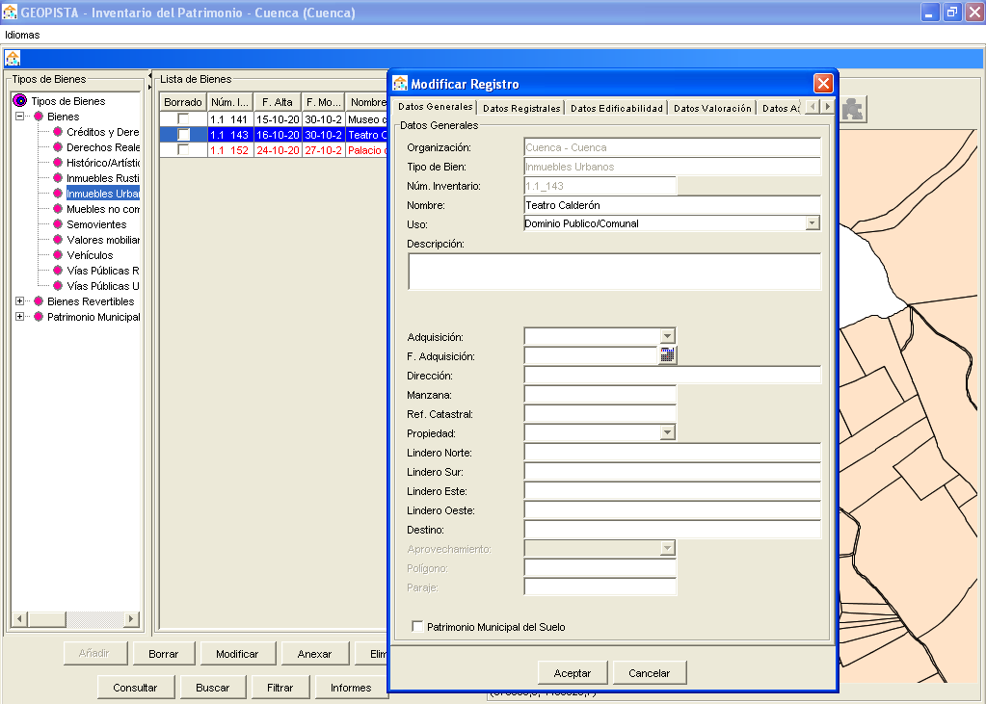

Modificación de un Inmueble Rústico
Para modificar un inmueble rústico de la base de datos, el usuario deberá seleccionar el tipo de bien ‘Inmuebles Rústicos’ en el árbol de tipos. En la tabla de bienes aparecerá la lista de inmuebles rústicos del sistema. Si queremos acotar la lista por parcela/s, seleccionamos en el mapa la/s parcela/s correspondiente/s. De esta forma, tendremos en la lista de bienes los inmuebles rústicos pertenecientes a la/s parcela/s seleccionada/s. Seleccionado un inmueble y pulsando sobre el botón Modificar, se abrirá un diálogo con los datos del inmueble seleccionado por el usuario, bloqueando el bien para que otros usuarios no puedan acceder a él en modo edición. La modificación de los datos no se realiza en base de datos hasta que el usuario no pulsa sobre el botón de Aceptar. El botón de Cancelar, cierra el diálogo sin modificar el bien inmueble en la base de datos. Si el bien seleccionado está bloqueado por otro usuario, el diálogo se abrirá en modo no editable.
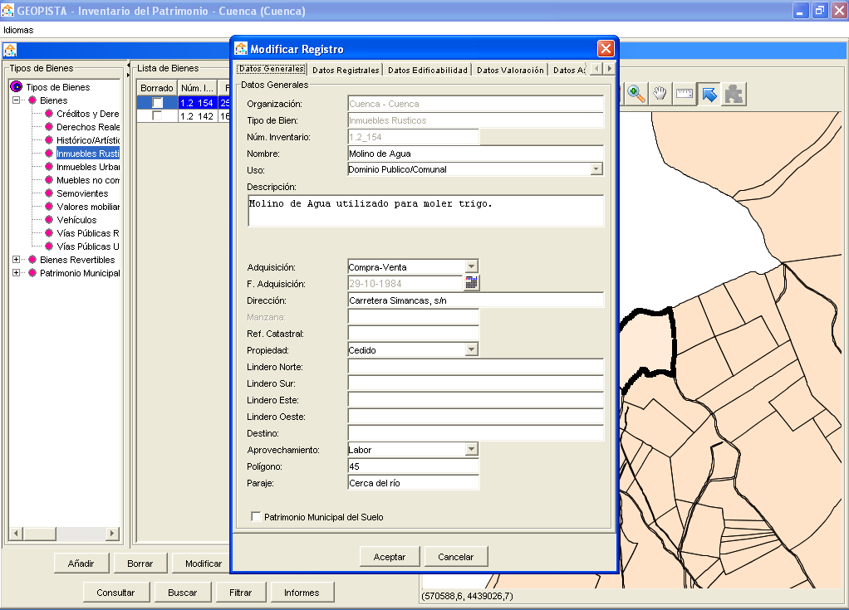

Modificación de un Mueble Histórico Artístico
Para modificar un mueble histórico artístico de la base de datos, el usuario deberá seleccionar el tipo de bien ‘Muebles Histórico Artísticos’ en el árbol de tipos. En la tabla de bienes aparecerá la lista de muebles histórico artísticos del sistema. Si queremos acotar la lista por parcela/s, seleccionamos en el mapa la/s parcela/s correspondiente/s. De esta forma, tendremos en la lista de bienes los muebles histórico artísticos pertenecientes a la/s parcela/s seleccionada/s. Seleccionado un mueble y pulsando sobre el botón Modificar, se abrirá un diálogo con los datos del mueble seleccionado por el usuario, bloqueando el bien para que otros usuarios no puedan acceder a él en modo edición. La modificación de los datos no se realiza en base de datos hasta que el usuario no pulsa sobre el botón de Aceptar. El botón de Cancelar, cierra el diálogo sin modificar el bien mueble en la base de datos. Si el bien seleccionado está bloqueado por otro usuario, el diálogo se abrirá en modo no editable.
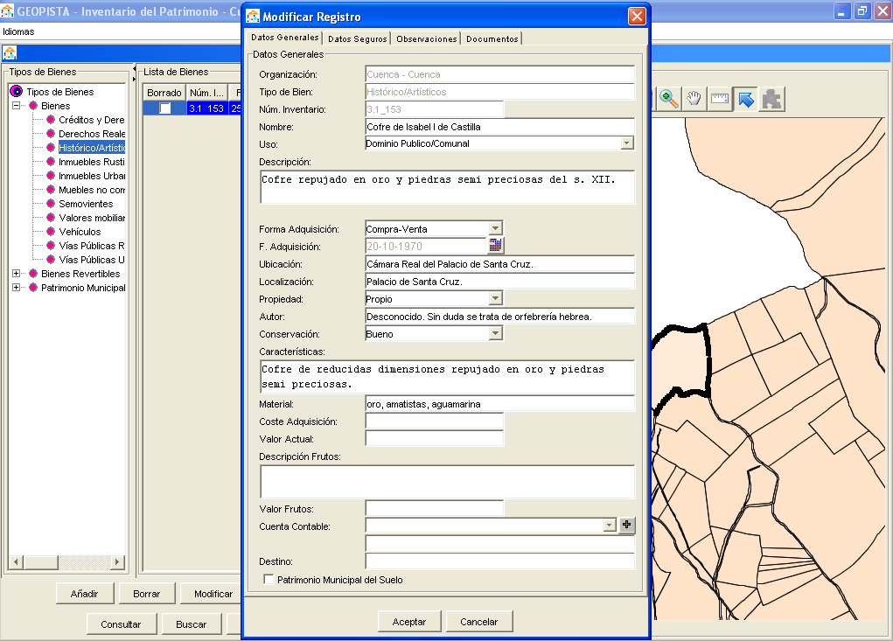

Modificación de una Vía Pública Urbana
Para modificar una vía pública urbana de la base de datos, el usuario deberá seleccionar el tipo de bien ‘Vías Públicas Urbanas’ en el árbol de tipos. En la tabla de bienes aparecerá la lista de vías públicas urbanas del sistema. Si queremos acotar la lista por parcela/s, seleccionamos en el mapa la/s parcela/s correspondiente/s. De esta forma, tendremos en la lista de bienes las vías públicas urbanas pertenecientes a la/s parcela/s seleccionada/s. Seleccionada una vía y pulsando sobre el botón Modificar, se abrirá un diálogo con los datos de la vía seleccionada por el usuario, bloqueando el bien para que otros usuarios no puedan acceder a él en modo edición. La modificación de los datos no se realiza en base de datos hasta que el usuario no pulsa sobre el botón de Aceptar. El botón de Cancelar, cierra el diálogo sin modificar el bien en la base de datos. Si el bien seleccionado está bloqueado por otro usuario, el diálogo se abrirá en modo no editable.
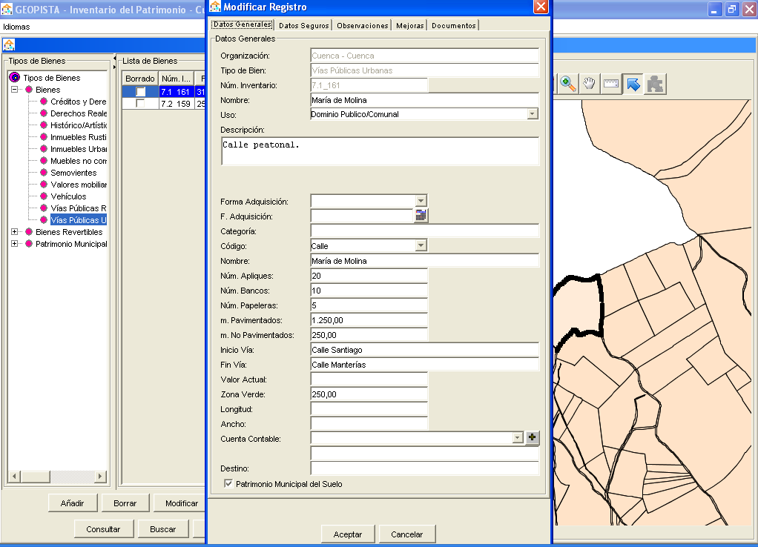

Modificación de una Vía Pública Rústica
Para modificar una vía pública rústica de la base de datos, el usuario deberá seleccionar el tipo de bien ‘Vías Públicas Rústicas’ en el árbol de tipos. En la tabla de bienes aparecerá la lista de vías públicas rústicas del sistema. Si queremos acotar la lista por parcela/s, seleccionamos en el mapa la/s parcela/s correspondiente/s. De esta forma, tendremos en la lista de bienes las vías públicas rústicas pertenecientes a la/s parcela/s seleccionada/s. Seleccionada una vía y pulsando sobre el botón Modificar, se abrirá un diálogo con los datos de la vía seleccionada por el usuario, bloqueando el bien para que otros usuarios no puedan acceder a él en modo edición. La modificación de los datos no se realiza en base de datos hasta que el usuario no pulsa sobre el botón de Aceptar. El botón de Cancelar, cierra el diálogo sin modificar el bien en la base de datos. Si el bien seleccionado está bloqueado por otro usuario, el diálogo se abrirá en modo no editable.

Modificación de Créditos y Derechos
Para modificar un crédito de la base de datos, el usuario deberá seleccionar el tipo de bien ‘Créditos y Derechos Personales’ en el árbol de tipos. En la tabla de bienes aparecerá la lista de créditos del sistema. Si queremos acotar la lista por parcela/s, seleccionamos en el mapa la/s parcela/s correspondiente/s. De esta forma, tendremos en la lista de bienes los créditos pertenecientes a la/s parcela/s seleccionada/s. Seleccionado un crédito y pulsando sobre el botón Modificar, se abrirá un diálogo con los datos del crédito seleccionado por el usuario, bloqueando el bien para que otros usuarios no puedan acceder a él en modo edición. La modificación de los datos no se realiza en base de datos hasta que el usuario no pulsa sobre el botón de Aceptar. El botón de Cancelar, cierra el diálogo sin modificar el bien en la base de datos. Si el bien seleccionado está bloqueado por otro usuario, el diálogo se abrirá en modo no editable.

Modificación de Derechos Reales
Para modificar un derecho real de la base de datos, el usuario deberá seleccionar el tipo de bien ‘Derechos Reales’ en el árbol de tipos. En la tabla de bienes aparecerá la lista de derechos del sistema. Si queremos acotar la lista por parcela/s, seleccionamos en el mapa la/s parcela/s correspondiente/s. De esta forma, tendremos en la lista de bienes los derechos pertenecientes a la/s parcela/s seleccionada/s. Seleccionado un derecho y pulsando sobre el botón Modificar, se abrirá un diálogo con los datos del derecho seleccionado por el usuario, bloqueando el bien para que otros usuarios no puedan acceder a él en modo edición. La modificación de los datos no se realiza en base de datos hasta que el usuario no pulsa sobre el botón de Aceptar. El botón de Cancelar, cierra el diálogo sin modificar el bien en la base de datos. Si el bien seleccionado está bloqueado por otro usuario, el diálogo se abrirá en modo no editable.

Modificación de un Semoviente
Para modificar un semoviente de la base de datos, el usuario deberá seleccionar el tipo de bien ‘Semovientes’ en el árbol de tipos. En la tabla de bienes aparecerá la lista de semovientes del sistema. Si queremos acotar la lista por parcela/s, seleccionamos en el mapa la/s parcela/s correspondiente/s. De esta forma, tendremos en la lista de bienes los semovientes pertenecientes a la/s parcela/s seleccionada/s. Seleccionado un semoviente y pulsando sobre el botón Modificar, se abrirá un diálogo con los datos del semoviente seleccionado por el usuario, bloqueando el bien para que otros usuarios no puedan acceder a él en modo edición. La modificación de los datos no se realiza en base de datos hasta que el usuario no pulsa sobre el botón de Aceptar. El botón de Cancelar, cierra el diálogo sin modificar el bien en la base de datos. Si el bien seleccionado está bloqueado por otro usuario, el diálogo se abrirá en modo no editable.

Modificación de un Valor Mobiliario
Para modificar un valor mobiliario de la base de datos, el usuario deberá seleccionar el tipo de bien ‘Valores Mobiliarios’ en el árbol de tipos. En la tabla de bienes aparecerá la lista de valores mobiliarios del sistema. Si queremos acotar la lista por parcela/s, seleccionamos en el mapa la/s parcela/s correspondiente/s. De esta forma, tendremos en la lista de bienes loas valores mobiliarios pertenecientes a la/s parcela/s seleccionada/s. Seleccionado un valor y pulsando sobre el botón Modificar, se abrirá un diálogo con los datos del valor seleccionado por el usuario, bloqueando el bien para que otros usuarios no puedan acceder a él en modo edición. La modificación de los datos no se realiza en base de datos hasta que el usuario no pulsa sobre el botón de Aceptar. El botón de Cancelar, cierra el diálogo sin modificar el bien en la base de datos. Si el bien seleccionado está bloqueado por otro usuario, el diálogo se abrirá en modo no editable.

Modificación de un Vehículo
Para modificar un vehículo de la base de datos, el usuario deberá seleccionar el tipo de bien ‘Vehículos’ en el árbol de tipos. En la tabla de bienes aparecerá la lista de vehículos del sistema. Si queremos acotar la lista por parcela/s, seleccionamos en el mapa la/s parcela/s correspondiente/s. De esta forma, tendremos en la lista de bienes los vehículos pertenecientes a la/s parcela/s seleccionada/s. Seleccionada un vehículo y pulsando sobre el botón Modificar, se abrirá un diálogo con los datos del vehículo seleccionado por el usuario, bloqueando el bien para que otros usuarios no puedan acceder a él en modo edición. La modificación de los datos no se realiza en base de datos hasta que el usuario no pulsa sobre el botón de Aceptar. El botón de Cancelar, cierra el diálogo sin modificar el bien en la base de datos. Si el bien seleccionado está bloqueado por otro usuario, el diálogo se abrirá en modo no editable.

Modificación de un Mueble no comprendido en los epígrafes anteriores
Para modificar un mueble genérico de la base de datos, el usuario deberá seleccionar el tipo de bien ‘Muebles no comprendido en los epígrafes anteriores’ en el árbol de tipos. En la tabla de bienes aparecerá la lista de muebles del sistema. Si queremos acotar la lista por parcela/s, seleccionamos en el mapa la/s parcela/s correspondiente/s. De esta forma, tendremos en la lista de bienes los muebles pertenecientes a la/s parcela/s seleccionada/s. Seleccionado un mueble y pulsando sobre el botón Modificar, se abrirá un diálogo con los datos del mueble seleccionado por el usuario, bloqueando el bien para que otros usuarios no puedan acceder a él en modo edición. La modificación de los datos no se realiza en base de datos hasta que el usuario no pulsa sobre el botón de Aceptar. El botón de Cancelar, cierra el diálogo sin modificar el bien en la base de datos. Si el bien seleccionado está bloqueado por otro usuario, el diálogo se abrirá en modo no editable.

Consultar bien

Consulta de un Inmueble Urbano
Para consultar un inmueble urbano de la base de datos, el usuario deberá seleccionar el tipo de bien ‘Inmuebles Urbanos’ en el árbol de tipos. En la tabla de bienes aparecerá la lista de inmuebles urbanos del sistema. Si queremos acotar la lista por parcela/s, seleccionamos en el mapa la/s parcela/s correspondiente/s. De esta forma, tendremos en la lista de bienes los inmuebles urbanos pertenecientes a la/s parcela/s seleccionada/s. Seleccionado un inmueble y pulsando sobre el botón Consultar, se abrirá un diálogo con los datos del inmueble urbano seleccionado por el usuario en modo no editable.
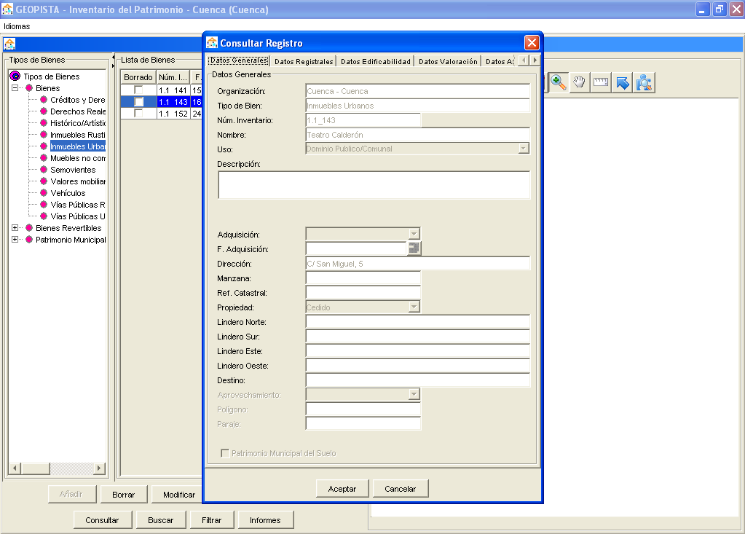

Consulta de un Inmueble Rústico
Para consultar un inmueble rústico de la base de datos, el usuario deberá seleccionar el tipo de bien ‘Inmuebles Rústicos’ en el árbol de tipos. En la tabla de bienes aparecerá la lista de inmuebles rústicos del sistema. Si queremos acotar la lista por parcela/s, seleccionamos en el mapa la/s parcela/s correspondiente/s. De esta forma, tendremos en la lista de bienes los inmuebles rústicos pertenecientes a la/s parcela/s seleccionada/s. Seleccionado un inmueble y pulsando sobre el botón Consultar, se abrirá un diálogo con los datos del inmueble seleccionado por el usuario en modo no editable.
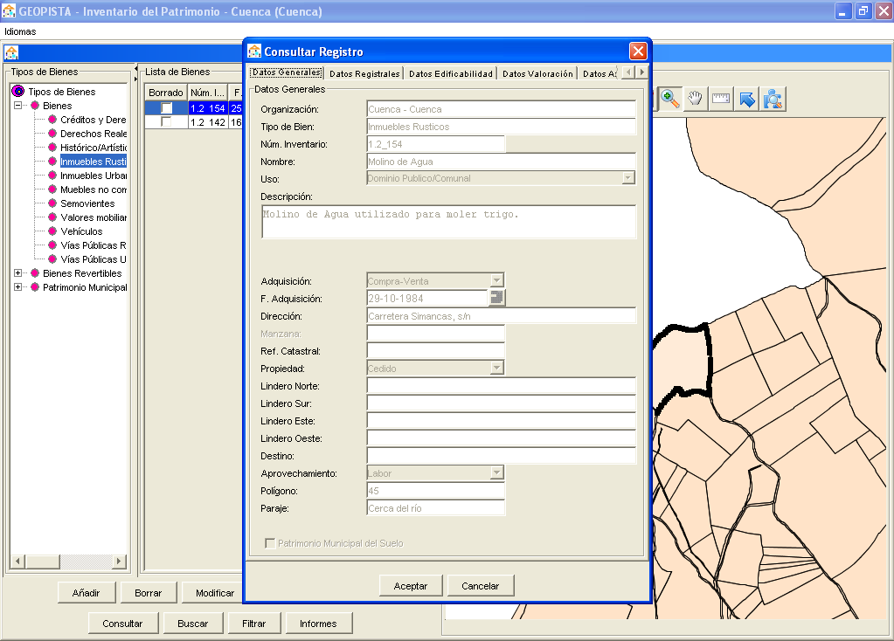

Consulta de un Mueble Histórico Artístico
Para consultar un mueble histórico artístico de la base de datos, el usuario deberá seleccionar el tipo de bien ‘Muebles Histórico Artísticos’ en el árbol de tipos. En la tabla de bienes aparecerá la lista de muebles histórico artísticos del sistema. Si queremos acotar la lista por parcela/s, seleccionamos en el mapa la/s parcela/s correspondiente/s. De esta forma, tendremos en la lista de bienes los muebles histórico artísticos pertenecientes a la/s parcela/s seleccionada/s. Seleccionado un mueble y pulsando sobre el botón Consultar, se abrirá un diálogo con los datos del mueble seleccionado por el usuario en modo no editable.
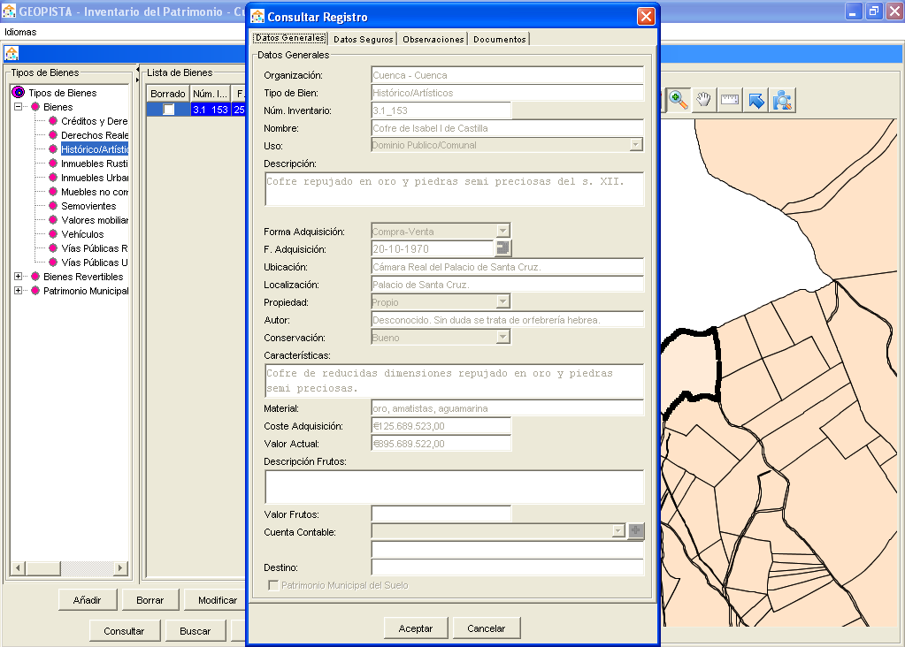

Consulta de una Vía Pública Urbana
Para consultar una vía pública urbana de la base de datos, el usuario deberá seleccionar el tipo de bien ‘Vías Públicas Urbanas’ en el árbol de tipos. En la tabla de bienes aparecerá la lista de vías públicas urbanas del sistema. Si queremos acotar la lista por parcela/s, seleccionamos en el mapa la/s parcela/s correspondiente/s. De esta forma, tendremos en la lista de bienes las vías públicas urbanas pertenecientes a la/s parcela/s seleccionada/s. Seleccionada una vía y pulsando sobre el botón Consultar, se abrirá un diálogo con los datos de la vía seleccionada por el usuario en modo no editable.
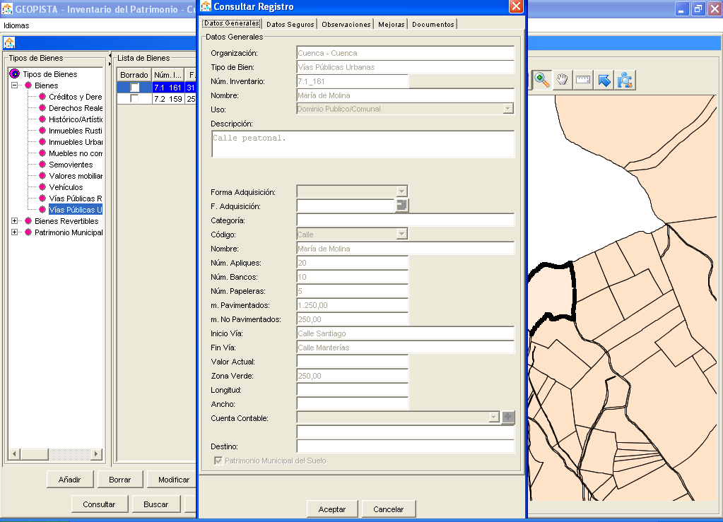

Consulta de una Vía Pública Rústica
Para consultar una vía pública rústica de la base de datos, el usuario deberá seleccionar el tipo de bien ‘Vías Públicas Rústicas’ en el árbol de tipos. En la tabla de bienes aparecerá la lista de vías públicas rústicas del sistema. Si queremos acotar la lista por parcela/s, seleccionamos en el mapa la/s parcela/s correspondiente/s. De esta forma, tendremos en la lista de bienes las vías públicas rústicas pertenecientes a la/s parcela/s seleccionada/s. Seleccionada una vía y pulsando sobre el botón Consultar, se abrirá un diálogo con los datos de la vía seleccionada por el usuario en modo no editable.

Consulta de Créditos y Derechos
Para consultar un crédito de la base de datos, el usuario deberá seleccionar el tipo de bien ‘Créditos y Derechos Personales’ en el árbol de tipos. En la tabla de bienes aparecerá la lista de créditos del sistema. Si queremos acotar la lista por parcela/s, seleccionamos en el mapa la/s parcela/s correspondiente/s. De esta forma, tendremos en la lista de bienes los créditos pertenecientes a la/s parcela/s seleccionada/s. Seleccionado un crédito y pulsando sobre el botón Consultar, se abrirá un diálogo con los datos del crédito seleccionado por el usuario en modo no editable.

Consulta de Derechos Reales
Para consultar un derecho real de la base de datos, el usuario deberá seleccionar el tipo de bien ‘Derechos Reales’ en el árbol de tipos. En la tabla de bienes aparecerá la lista de derechos del sistema. Si queremos acotar la lista por parcela/s, seleccionamos en el mapa la/s parcela/s correspondiente/s. De esta forma, tendremos en la lista de bienes los derechos pertenecientes a la/s parcela/s seleccionada/s. Seleccionado un derecho y pulsando sobre el botón Consultar, se abrirá un diálogo con los datos del derecho seleccionado por el usuario en modo no editable.

Consulta de un Semoviente
Para consultar un semoviente de la base de datos, el usuario deberá seleccionar el tipo de bien ‘Semovientes’ en el árbol de tipos. En la tabla de bienes aparecerá la lista de semovientes del sistema. Si queremos acotar la lista por parcela/s, seleccionamos en el mapa la/s parcela/s correspondiente/s. De esta forma, tendremos en la lista de bienes los semovientes pertenecientes a la/s parcela/s seleccionada/s. Seleccionado un semoviente y pulsando sobre el botón Consultar, se abrirá un diálogo con los datos del semoviente seleccionado por el usuario en modo no editable.

Consulta de un Valor Mobiliario
Para consultar un valor mobiliario de la base de datos, el usuario deberá seleccionar el tipo de bien ‘Valores Mobiliarios’ en el árbol de tipos. En la tabla de bienes aparecerá la lista de valores mobiliarios del sistema. Si queremos acotar la lista por parcela/s, seleccionamos en el mapa la/s parcela/s correspondiente/s. De esta forma, tendremos en la lista de bienes loas valores mobiliarios pertenecientes a la/s parcela/s seleccionada/s. Seleccionado un valor y pulsando sobre el botón Consultar, se abrirá un diálogo con los datos del valor seleccionado por el usuario en modo no editable.

Consulta de un Vehículo
Para consultar un vehículo de la base de datos, el usuario deberá seleccionar el tipo de bien ‘Vehículos’ en el árbol de tipos. En la tabla de bienes aparecerá la lista de vehículos del sistema. Si queremos acotar la lista por parcela/s, seleccionamos en el mapa la/s parcela/s correspondiente/s. De esta forma, tendremos en la lista de bienes los vehículos pertenecientes a la/s parcela/s seleccionada/s. Seleccionada un vehículo y pulsando sobre el botón Consultar, se abrirá un diálogo con los datos del vehículo seleccionado por el usuario en modo no editable.

Consulta de un Mueble no comprendido en los epígrafes anteriores
Para consultar un mueble genérico de la base de datos, el usuario deberá seleccionar el tipo de bien ‘Muebles no comprendido en los epígrafes anteriores’ en el árbol de tipos. En la tabla de bienes aparecerá la lista de muebles del sistema. Si queremos acotar la lista por parcela/s, seleccionamos en el mapa la/s parcela/s correspondiente/s. De esta forma, tendremos en la lista de bienes los muebles pertenecientes a la/s parcela/s seleccionada/s. Seleccionado un mueble y pulsando sobre el botón Consultar, se abrirá un diálogo con los datos del mueble seleccionado por el usuario en modo no editable.

Bienes revertibles
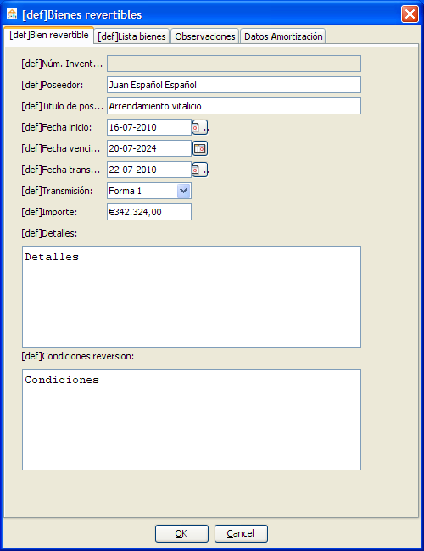
Los datos que se pueden asociar con un bien revertible son:
- Numero inventario
- Poseedor
- Titulo de posesión
- Fecha de inicio
- Fecha de vencimiento
- Fecha de transmisión
- Forma de transmisión
- Importe
- Condiciones
- Detalles
- Datos amortización
- Observaciones
- Lista de bienes
Para asociar un bien al bien revertible se utiliza la siguiente pantalla:
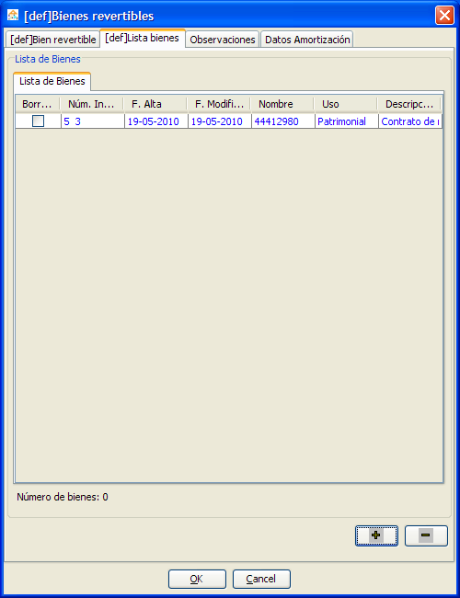
Pulsando el botón “+” aparecerá la pantalla de búsqueda de bienes que permite por los diferentes campos seleccionar un bien.

Lotes

Nuevo Lote
Para crear un lote es necesario hacerlo cuando se creen bienes de tipo “Histórico / Artísticos” o “Muebles no comprendidos en los apartados anteriores”. Una vez seleccionado este tipo de bienes aparece una pestaña supletoria con la siguiente información:
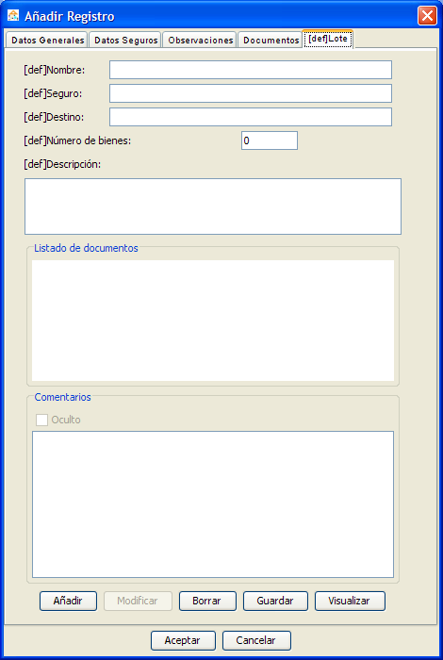
Si el número de bienes del lote es mayor de 0 se crearán tantos bienes del epígrafe seleccionado como número se haya indicado.

Modificación
Para modificar un lote es necesario seleccionarlo desde el árbol situado en la parte izquierda del menú. Una vez seleccionado se pueden modificar los datos del lote. No es posible modificar la lista de bienes que pertenecen a un lote:
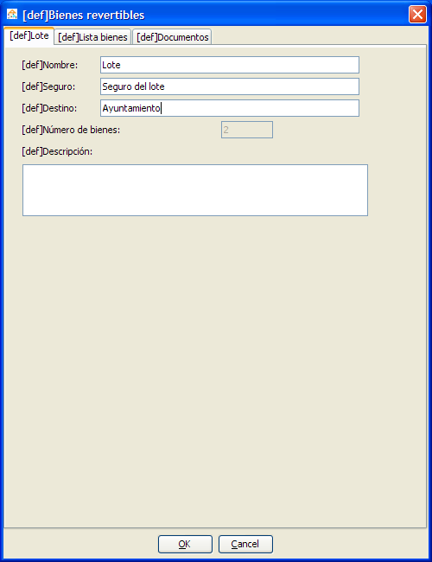

Consulta
Se puede consultar los datos de un lote desde el árbol situado en el menú de la izquierda o consultando un bien perteneciente al lote. Todos los bienes pertenecientes al lote mostrarán una pestaña adicional con la información del lote.

Borrar
Para dar de baja un bien de inventario, el usuario deberá realizar la búsqueda que desee para encontrar el bien, y seleccionar de la lista de bienes el bien a dar de baja. Una vez seleccionado, pulsando el botón de ‘Borrar’ el bien se actualizará en la lista apareciendo marcado como borrado.
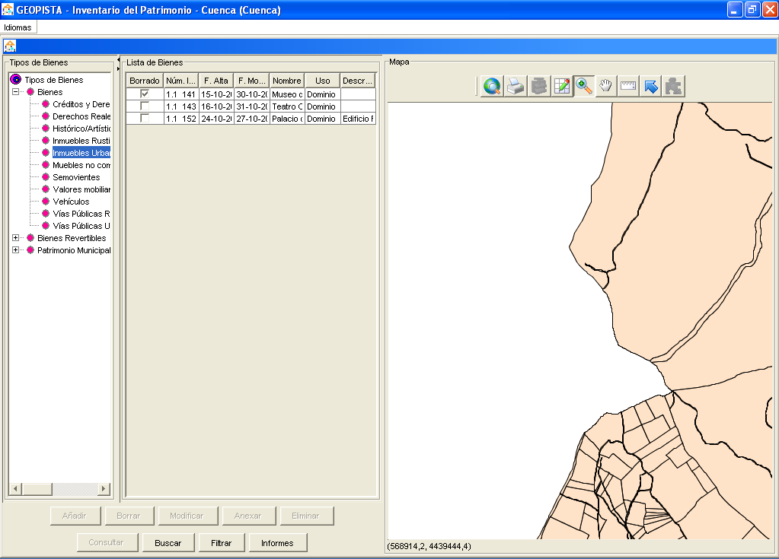

Eliminar
Para eliminar un bien de inventario del sistema, el usuario deberá realizar la búsqueda que desee para encontrar el bien, y seleccionar de la lista de bienes el bien a eliminar. Una vez seleccionado, pulsando el botón de ‘Eliminar’ el bien desaparecerá de la lista y del sistema.

Anexar documento
Para anexar ficheros a un bien de inventario, el usuario deberá realizar la búsqueda que desee para encontrar el bien, y seleccionar de la lista de bienes el bien al que desea anexar uno o varios ficheros. Pulsando sobre el botón de Anexar se abrirá un diálogo con la lista de ficheros asociados al bien y la botonera de operaciones que se pueden realizar. El bien queda bloqueado para que otros usuarios no puedan hacer cambios sobre éste.
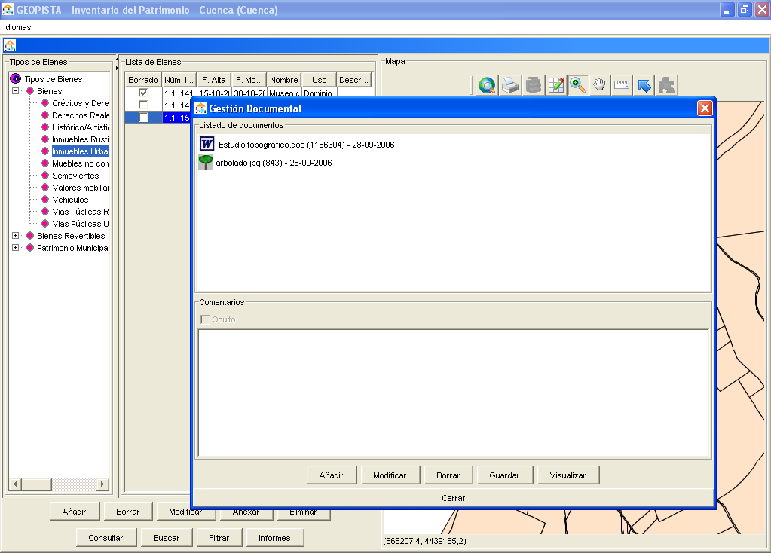
Las operaciones que se pueden realizar son:
Añadir fichero. Pulsando el botón Añadir, el usuario podrá seleccionar un fichero de local o de base de datos. Si el fichero está en local, se abrirá un explorador para que el usuario pueda seleccionar de local el fichero. Además el usuario podrá insertar un comentario y configurar si el fichero es o no visible activando o desactivando el campo Oculto. Si el fichero es de base de datos, se abrirá una lista con los ficheros disponibles en base de datos. En este caso el usuario seleccionará uno de ellos. Los ficheros que se vayan añadiendo, aparecerán en la lista de documentos del bien. Una vez que el fichero se añade a la lista, éste ya se ha insertado en la base de datos.
Modificar fichero. Para ello es necesario seleccionar un fichero de la lista. Pulsando sobre el botón Modificar se cargarán los datos del documento seleccionado, pudiendo así modificar el fichero, su descripción y si es o no visible. Una vez que el fichero se actualiza en la lista, éste ya se ha actualizado en base de datos.
Borrar fichero. Seleccionado un documento y pulsando sobre el botón de Borrar se eliminará el documento de la lista. En ese momento, el documento deja de estar asociado al bien.
Guardar. Seleccionado un fichero el usuario podrá guardarlo en local pulsando el botón Guardar. Se abrirá un diálogo para que el usuario seleccione el directorio en local donde desea guardarlo.
Visualizar. Seleccionado un fichero el usuario podrá visualizar el mismo pulsando el botón Visualizar.
Cerrar. Cierra el diálogo.

Buscar
Permite buscar los bienes de inventario del tipo seleccionado en el árbol de tipos, por cualquiera de sus campos. Una vez seleccionado el tipo, pulsando sobre el botón de Buscar se abrirá una caja de búsqueda donde el usuario insertará el criterio de búsqueda.
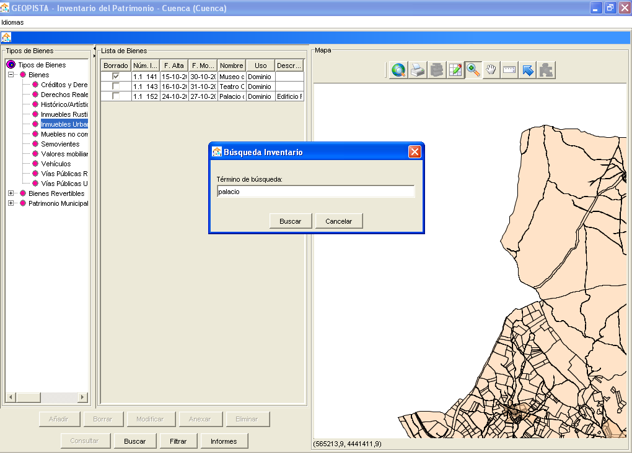

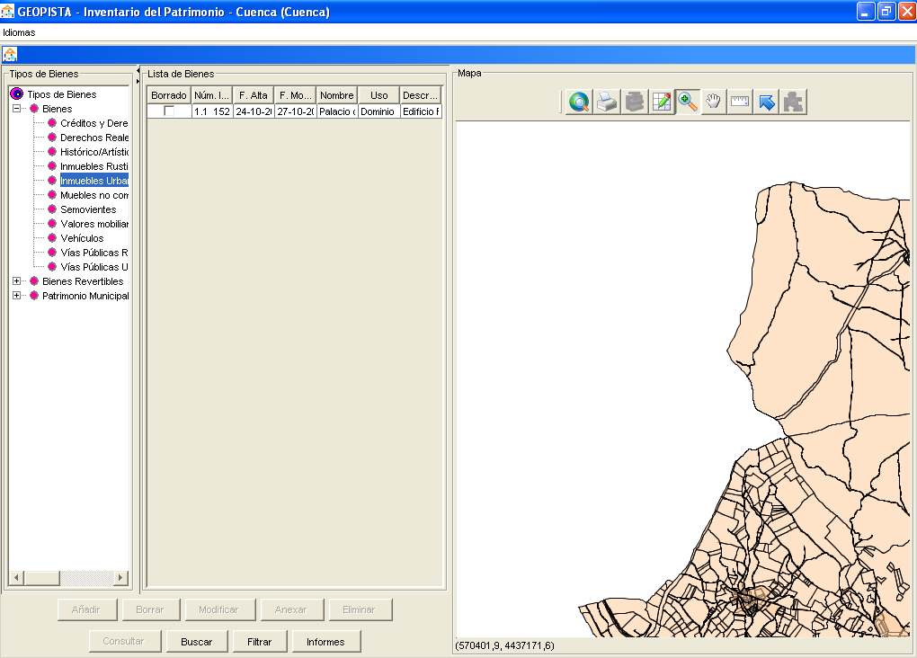

Filtrar
Permite filtrar la información que se muestra en la lista de bienes, según los criterios de búsqueda que establezca el usuario. Una vez seleccionado el tipo, pulsando sobre el botón de Filtrar se abrirá un diálogo donde el usuario podrá establecer los criterios de búsqueda que desee.
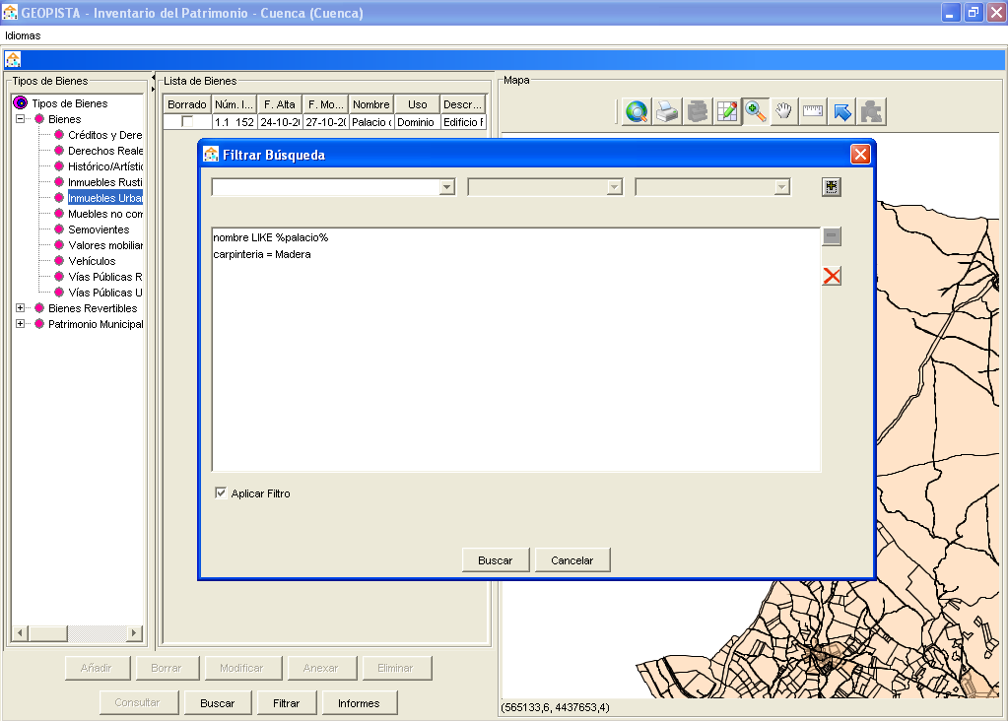
Se compone de los siguientes campos:
Campo de base de datos donde aplicaremos el filtro. El usuario lo seleccionará de la lista desplegable.
Operador que aplicamos al campo del filtro.
Valor del filtro.
Una vez rellenados estos tres campos, el usuario pulsará el botón , añadiendo el criterio de búsqueda a la lista que define el filtro final. Para borrar un criterio de búsqueda, el usuario seleccionará de la lista uno de ellos y pulsará sobre el botón . Para borrar todos los criterios de búsqueda insertados en la lista, basta con pulsar sobre el botón . Para aplicar el filtro, el usuario marcará la opción ‘Aplicar Filtro’. Pulsando sobre el botón Buscar se aplicará el filtro en la lista de bienes de inventario y el botón de Filtrar aparecerá marcado, informando al usuario que se aplicará el filtro en las búsquedas que realice a partir de ahora. Para desactivar el filtro, pulsamos sobre el botón Filtrar y desmarcamos la opción de ‘Aplicar Filtro’.
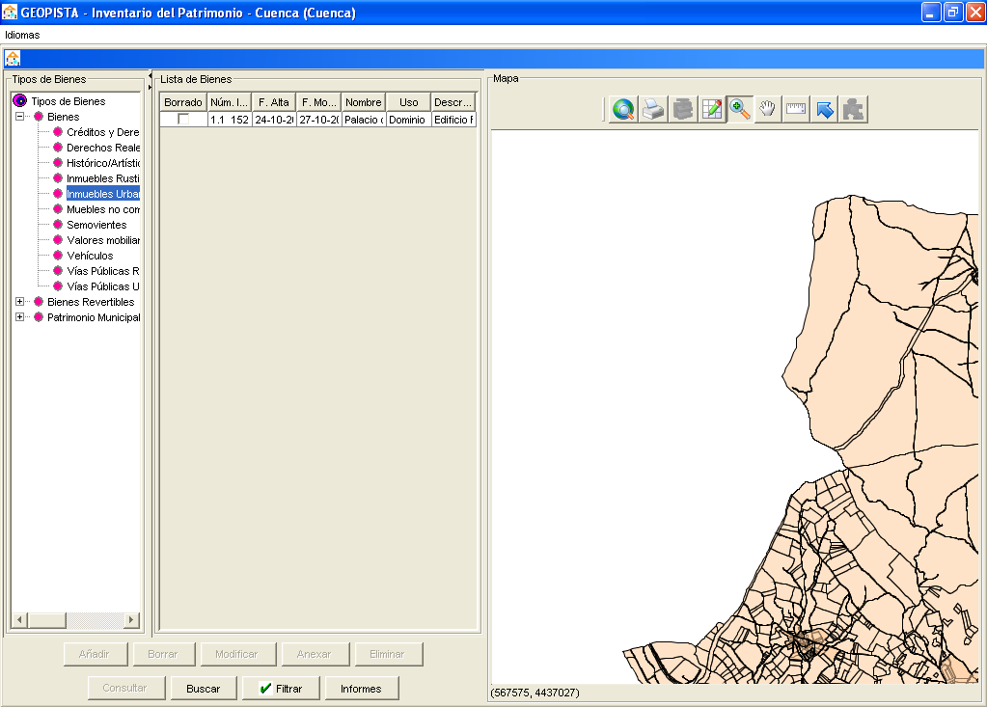

Informes
Permite la generación de listados generales de aquellos registros resultantes de una búsqueda previa similar al filtrado.
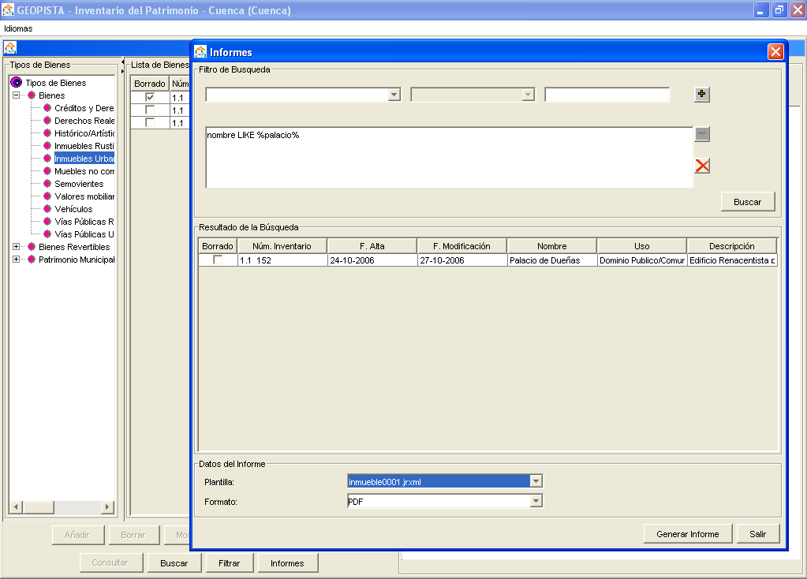
El diálogo de generación de informes consta de las siguientes partes:
Panel de definición de criterios de búsqueda. Si no existen registros para los criterios de búsqueda definidos por el usuario, no se podrá generar informe.
Listado de los registros resultantes de la búsqueda anterior.
Datos de definición del informe a generar:
Plantilla. El usuario seleccionará de la lista desplegable de plantillas disponibles para el tipo de bien, la plantilla que desea utilizar para la generación del informe.
Formato del informe. El usuario seleccionará:
- PREVISUALIZACIÓN, abrirá una ventana de diálogo con la previsualización del informe.
- PDF, si el usuario desea guardar el informe como un archivo con formato pdf. El usuario seleccionará la ruta donde desea guardar el archivo en local.
